**TRƯỜNG ĐẠI HỌC QUỐC TẾ HỒNG BÀNG**

**KHOA CÔNG NGHỆ THÔNG TIN**



**ĐỒ ÁN MÔN THIẾT KẾ WEB**

**XÂY DỰNG WEBSITE**

**BÁN GAME MINECRAFT**

**GIẢNG VIÊN:**

**SINH VIÊN THỰC HIỆN:**

**HCM - 10/2024**

LỜI CẢM ƠN

Em xin gửi lời cảm ơn chân thành tới toàn thể quý thầy cô đặc biệt là quý thầy cô trong trường Đại Học Quốc Tế Hồng Bàng, quý thầy cô đã nhiệt tình, tận tâm giảng dạy cho em nhiều kiến thức hay bổ ích về chuyên nghành Công nghệ thông tin. Thầy ... đã giúp đỡ, giảng dạy nhiều kiến thức hay bổ ích cho em, em xin chân thành cảm ơn thầy.

Em xin cảm ơn thầy ... đã trực tiếp hướng dẫn em, chỉ dạy tận tình cho em, tạo nhiều điều kiện cho em trong quá trình nghiên cứu và hoàn thành báo cáo tốt nghiệp này.

Trong quá trình thực hiện báo cáo tốt nghiệp em đã cố gắng hoàn thành báo cáo, tuy nhiên trong quá trình thực hiện nếu có điều gì còn thiếu sót em mong thầy cô bỏ qua cho em và góp ý cho em để em hoàn thiện được báo cáo thực tập tốt hơn. Em xin chân thành cảm ơn!

LỜI CAM ĐOAN

Em xin cam đoan đây là công trình nghiên cứu của riêng tôi và được sự hướng dẫn của thầy .... Các nội dung nghiên cứu, kết quả trong đề tài này là trung thực và chưa công bố dưới bất kỳ hình thức nào trước đây.

Những số liệu trong các bảng biểu phục vụ cho việc phân tích, nhận xét, đánh giá được chính tác giả thu thập từ các nguồn khác nhau

Ngoài ra, trong luận văn còn sử dụng một số nhận xét, đánh giá cũng như số liệu của các tác giả khác, cơ quan tổ chức khác đều có trích dẫn và chú thích nguồn gốc.

Nếu phát hiện có bất kỳ sự gian lận nào tôi xin hoàn toàn chịu trách nhiệm về nội dung báo cáo của mình. Trường Đại học Quốc Tế Hồng Bàng không liên quan đến những vi phạm tác quyền, bản quyền do tôi gây ra trong quá trình thực hiện (nếu có).

*, ngày 30 tháng 05 năm 2024*

**Người thực hiện**

(ký tên và ghi rõ họ tên)

MỤC LỤC

LỜI CẢM ƠN 1

LỜI CAM ĐOAN 2

MỤC LỤC 3

DANH MỤC HÌNH 6

DANH MỤC BẢNG 8

MỞ ĐẦU 9

CHƯƠNG 1. GIỚI THIỆU CHUNG 1

1.1. Lý do chọn đề tài 1

1.2. Mục tiêu chọn đề tài và phạm vi nghiên cứu 2

1.3. Phương pháp nghiên cứu 2

1.4. Ý nghĩa khoa học và thực tiễn 2

1.5. Bố cục báo cáo tốt nghiệp 4

CHƯƠNG 2. TỔNG QUAN VỀ ĐỀ TÀI 5

2.1. Giới thiệu về đề tài 5

2.1.1. Tên đề tài 5

2.1.2. Chức năng hệ thống 5

2.2. Yêu cầu kỹ thuật 6

2.2.1. Tạo Tài Khoản Mới 6

2.2.2. Đăng Nhập 6

2.2.3. Đổi Mật Khẩu 7

2.2.4. Tìm Kiếm Sản Phẩm 7

2.2.5. Thanh Toán Đơn Hàng 7

2.2.6. Thêm mới sản phẩm 7

2.2.7. Quản lý loại sản phẩm 8

2.2.8. Quản lý đơn hàng 8

2.2.9. Quản lý khách hàng 8

2.2.10. Quản lý Slides 9

2.3. Công nghệ sử dụng 9

2.3.1. Giới thiệu về ASP.NET 9

**Tổng quan về ASP.NET** 9

**Lịch sử hình thành và phát triển của ASP.NET** 9

**Ưu điểm của ASP.NET** 10

**Nhược điểm của ASP.NET** 10

2.3.2. Tổng quan mô hình MVC 11

2.3.3. CSDL SQL Sever 13

2.3.4. Bootstrap 15

2.3.5. Tìm hiểu về CSS 16

CHƯƠNG 3. PHÂN TÍCH THIẾT KẾ HỆ THỐNG 17

3.1. Phân tích 17

3.1.1. Khảo sát hiện trạng 17

3.1.2. Yêu cầu hệ thống 18

3.2. Quy trình xây dựng 20

3.2.1. Các thông tin đầu ra đầu vào của hệ thống 20

3.2.2. Danh sách các Actor của hệ thống 20

3.2.3. 20

3.2.4. Danh sách các Use – Case chính của hệ thống 21

3.2.5. Biểu đồ Use – Case tổng quát 22

3.2.6. Use case khách hàng 22

3.2.7. Use Case đăng nhập 23

3.2.8. Use case Quản Hóa đơn 23

3.2.9. Use case loại sản phẩm 24

3.2.10. Use case Quản lý Giỏ hàng (Khách hàng) 26

3.3. Biểu đồ tuần tự 27

3.3.1. Biểu đồ tuần tự cho quá trình đăng nhập 27

3.3.2. Biểu đồ tuần tự cho quá trình đăng kí 28

3.3.3. Biểu đồ tuần tự quên mật khẩu 28

3.3.4. Biểu đồ tuần tự thêm sản phẩm 29

3.3.5. Tìm kiếm sản phẩm 29

3.4. Sơ đồ hoạt động 30

3.4.1. Sơ đồ hoạt động đăng nhập 30

3.4.2. Sơ đồ hoạt động tìm kiếm sản phẩm 30

3.4.3. Sơ đồ hoạt động đặt sản phẩm 31

3.4.4. Sơ đồ quan hệ trong cơ sở dữ liệu 32

3.4.5. Mô tả các bảng dữ liệu 32

CHƯƠNG 4. XÂY DỰNG WEBSITE BÁN QUẦN ÁO CHO CỬA HÀNG AMY 35

4.1. Giao diện trang chủ 35

4.2. Giao diện trang giới thiệu 36

4.3. Trang chi tiết sản phẩm 36

4.4. Trang Giỏ hàng 37

4.5. Đơn hàng gửi về mail 37

4.6. Trang thanh toán 38

4.7. Trang lịch sử đơn hàng 38

4.8. Trang đăng nhập 39

4.9. Trang đăng ký 39

4.10. Trang quên mật khẩu 40

4.11. Mật khẩu mới được gửi về mail khách hàng 40

4.12. Quản lý thống kê 40

4.13. Trang quản lý tài khoản 41

4.14. Quản lý hóa đơn 41

4.15. Trang Quản lý Slide 42

4.16. Quản lý loại sản phẩm 42

4.17. Quản lý thêm sản phẩm 43

CHƯƠNG 5. KẾT LUẬN 44

5.1. Kết quả đạt được 44

5.1.1. Thực hiện các chức năng bán hàng: 44

5.1.2. Thực hiện các chức năng ở trang người quản lý: 44

5.1.3. Hướng phát triển của đề tài 44

TÀI LIỆU THAM KHẢO 45

DANH MỤC HÌNH

**Tổng quan về ASP.NET** 9

**Lịch sử hình thành và phát triển của ASP.NET** 9

**Ưu điểm của ASP.NET** 10

**Nhược điểm của ASP.NET** 10

Hình 2.1 Mô hình MVC 12

Hình 2.2 Cơ sở dữ liệu SQL Server 14

Hình 3.1 Sơ đồ UseCase tổng quát 22

Hình 3.2 Use case khách hàng 22

Hình 3.3 Biểu đồ tuần tự cho quá trình đăng nhập 27

Hình 3.4 Biểu đồ tuần tự cho quá trình đăng kí 28

Hình 3.5 Biểu đồ tuần tự quên mật khẩu 28

Hình 3.6 Biểu đồ tuần tự thêm sản phẩm 29

Hình 3.7 Biểu đồ tuần tự tìm kiếm sản phẩm 29

Hình 3.8 Sơ đồ hoạt động đăng nhập 30

Hình 3.9 Sơ đồ hoạt động tìm kiếm sản phẩm 30

Hình 3.10 Sơ đồ hoạt động đặt sản phẩm 31

Hình 3.11 Sơ đồ quan hệ trong cơ sở dữ liệu 32

Hình 4.1 Giao diện trang chủ 35

Hình 4.2 Trang giới thiệu về shop 36

Hình 4.3 Trang chi tiết sản phẩm 36

Hình 4.4 Trang giỏ hàng 37

Hình 4.5 Đơn hàng được gửi về mail khách hàng 37

Hình 4.6 Trang thanh toán 38

Hình 4.7 Trang lịch sử đơn hàng 38

Hình 4.8 Trang đăng nhập 39

Hình 4.9 Trang đăng ký 39

Hình 4.10 Trang quên mật khẩu 40

Hình 4.11 Mật khẩu gửi về mail khách hàng 40

Hình 4.12 Trang quản lý thống kê 41

Hình 4.13 Trang quản lý tài khoản 41

Hình 4.14 Quản lý hóa đơn khách hàng 41

Hình 4.15 Quản lý Slide 42

Hình 4.16 Quản lý loại sản phẩm 42

Hình 4.17 Thêm sản phẩm 43

DANH MỤC BẢNG

**Bảng 2.1** Các phiên bản của MVC 13

**Bảng 3.1** Các Actor của hệ thống 20

**Bảng 3.2** Danh sách các Use case 21

**Bảng 3.3** Bảng Users 32

**Bảng 3.4** Bảng Cart_items (Chi tiết sản phẩm) 33

**Bảng 3.5** Bảng carts (Giỏ hàng) 33

**Bảng 3.6** Bảng Categories (Thể loại) 33

**Bảng 3.7** Bảng Order_items ( chi tiết đơn hàng) 33

**Bảng 3.8** Bảng orders (Đơn hàng) 33

**Bảng 3.9** Bảng Product (Sản phẩm) 34

**Bảng 3.10** Bảng Slider (hình slide) 34

MỞ ĐẦU

Hiện nay, việc ứng dụng công nghệ vào các ngành nghề khác nhau đã trở thành xu thế tất yếu, giúp tăng năng suất, giảm thiểu thời gian và đem lại thu nhập cao cho doanh nghiệp, cá nhân. Đặc biệt, trong lĩnh vực quản lý, công nghệ giúp con người tối ưu hóa các quy trình, từ đó thúc đẩy phát triển kinh tế một cách mạnh mẽ. Việc áp dụng quản lý và giao dịch bằng máy tính, thay thế cho phương pháp thủ công, đã trở thành một yếu tố không thể thiếu trong kinh doanh, giúp tăng tính chính xác, minh bạch và hiệu quả.

Trong hoạt động kinh doanh, thương mại điện tử đã và đang khẳng định vai trò quan trọng của mình trong việc xúc tiến và thúc đẩy sự phát triển của các doanh nghiệp. Đối với một shop bán game Minecraft, việc quảng bá và giới thiệu các sản phẩm, dịch vụ mới để đáp ứng nhu cầu khách hàng là điều thực sự cần thiết.

Cùng với sự phát triển của xã hội, nhu cầu mua sắm trực tuyến đã trở thành một dịch vụ phổ biến và không thể thiếu. Không chỉ trong lĩnh vực công nghệ, điện tử, mà còn trong các lĩnh vực khác như game và giải trí. Đáp ứng xu hướng này, shop bán game Minecraft mong muốn xây dựng một website để quảng bá thương hiệu và cung cấp các sản phẩm liên quan đến Minecraft như các phiên bản game, gói mở rộng, phụ kiện, và các dịch vụ hỗ trợ người chơi. Website không chỉ giúp khách hàng dễ dàng tìm hiểu, mà còn có thể mua sắm các sản phẩm game Minecraft một cách nhanh chóng, tiện lợi ngay tại nhà, tiết kiệm thời gian và công sức.

Vì vậy, dự án "**Xây dựng website bán game Minecraft**" đã được triển khai với mục tiêu giúp khách hàng dễ dàng mua sắm trực tuyến, nâng cao trải nghiệm mua hàng và phục vụ một cách tốt nhất. Website này sẽ là cầu nối giữa shop và khách hàng, đồng thời là công cụ mạnh mẽ để shop phát triển thương hiệu trong lĩnh vực thương mại điện tử.

Do khả năng và thời gian có hạn, dự án này chắc chắn vẫn còn nhiều điểm cần cải thiện. Rất mong nhận được sự góp ý từ phía thầy cô để em có thể hoàn thiện hơn sản phẩm của mình. Em xin chân thành cảm ơn!

Báo cáo này gồm các phần được phân chương như sau:

Chương 1: Giới thiệu chung

Chương 2: Tổng quan về đề tài

Chương 3: Phân tích thiết kế hệ thống

Chương 4: Xây dựng website bán quần áo cho cửa hàng

1. GIỚI THIỆU CHUNG

*Chương 1 này sẽ trình bày cái nhìn tổng quan về đề tài nghiên cứu, lý do chọn đề tài, mục tiêu và phạm vi nghiên cứu, mô tả phương pháp nghiên cứu mà đề tài sẽ sử dụng và xác định bố cục đề tài.*

* 1. Lý do chọn đề tài

Kinh doanh trực tuyến đã trở thành một mô hình rất HOT trong những năm gần đây, đặc biệt là sau ảnh hưởng của đại dịch Covid-19, nó đã thực sự bùng nổ mạnh mẽ. Các hoạt động trao đổi, mua bán giờ đây chủ yếu diễn ra qua Internet, giúp cả người bán và người mua không cần gặp nhau trực tiếp tại các địa điểm bán hàng mà vẫn có thể thực hiện các giao dịch một cách thuận tiện.

Nếu trước kia, để mua một sản phẩm, chúng ta phải đến các cửa hàng, showroom, hoặc trung tâm thương mại để gặp trực tiếp người bán. Nhưng ngày nay, với sự phát triển của công nghệ và mạng lưới Internet, việc mua sắm trở nên dễ dàng hơn bao giờ hết. Chỉ cần một thiết bị có kết nối Internet, bạn có thể đặt mua các sản phẩm từ bất kỳ đâu mà không cần phải rời khỏi nhà.

Nắm bắt xu hướng này và sự phát triển không ngừng của ngành công nghiệp game, em quyết định xây dựng và thiết kế website bán game Minecraft. Đây không chỉ là một trang web bán hàng, mà còn là một nền tảng giúp cộng đồng người chơi Minecraft có thể dễ dàng tiếp cận các phiên bản game, gói mở rộng, phụ kiện, và dịch vụ hỗ trợ liên quan. Website cũng sẽ giúp cửa hàng quảng bá thương hiệu và thu hút nhiều khách hàng tiềm năng hơn.

Trang web chuyên cung cấp các sản phẩm game Minecraft chính hãng, đa dạng về phiên bản và nội dung mở rộng. Chúng tôi luôn cập nhật các sản phẩm và dịch vụ mới nhất để đáp ứng nhu cầu của người chơi. Khách hàng có thể truy cập vào website để tìm kiếm, lựa chọn các sản phẩm, đặt mua và theo dõi đơn hàng của mình. Để thực hiện việc mua hàng, người dùng cần đăng nhập và cung cấp thông tin cá nhân, địa chỉ nhận hàng. Hệ thống sẽ hỗ trợ quá trình xác nhận đơn hàng và thông báo tình trạng giao hàng.

Ngoài ra, website còn tích hợp các chức năng dành cho quản trị viên (admin) để quản lý tài nguyên, xử lý đơn hàng, và cập nhật sản phẩm mới. Hệ thống sẽ giúp tối ưu hóa quá trình quản lý và giảm thiểu khối lượng công việc cho đội ngũ nhân viên, đồng thời mang lại sự thuận tiện cho khách hàng trong việc mua sắm trực tuyến.

Việc xây dựng website bán game Minecraft sẽ mang lại nhiều lợi ích cho cả cửa hàng và khách hàng, bao gồm việc mua sắm dễ dàng, tiết kiệm thời gian, cải thiện quy trình quản lý, tối ưu chi phí quảng bá và nhiều lợi ích khác.

* 1. Mục tiêu chọn đề tài và phạm vi nghiên cứu

Mục Tiêu Chung: Xây dựng website bán game Minecraft nhằm hỗ trợ kinh doanh cho cửa hàng, giúp các sản phẩm và dịch vụ liên quan đến game Minecraft của cửa hàng được nhiều người biết đến hơn. Đồng thời, đây cũng là công cụ để quảng bá sản phẩm và thương hiệu đến nhiều người dùng trong và ngoài nước.

**Mục Tiêu Cụ Thể:**

Xây dựng website có giao diện tiện lợi dễ sự dụng đối với nhân viên và khách hàng, thân thiện và bắt mắt với khách hàng. Quản bá sản phẩm của shop tới nhiều khách hàng hơn.

Cung cấp thống kê số lượng bán trong ngày giúp shop quản lý cửa hàng thuận lợi hơn.

**Phạm vi nghiên cứu:**

Website được xây dựng và triển khai để phục vụ cho việc kinh doanh và cung cấp các sản phẩm game Minecraft của cửa hàng. Tìm hiểu và so sánh ưu, nhược điểm của website này so với các trang web bán game khác trên thị trường để cải thiện và nâng cao hiệu suất kinh doanh.

* 1. Phương pháp nghiên cứu

Khảo sát nhu cầu thực tế của chủ shop và nhân viên bán hàng.

Phân tích nhu cầu mua của khách hàng để thiết kế được một trang website thích hợp cho người bán lẫn người mua.

Cần có những kiến thức cần thiết khi thiết kế một đề tài trên nền web:

• Nắm vững kiến thức phân tích hệ thống thông tin, CSDL: Phân tích dữ liệu, sơ đồ, thiết kế CSDL.

• Hiểu biết và có khả năng sử dụng thành thạo về lập trình web: ASP.NET, HTML, Javascript, Jquery, Ajax…

Tìm hiểu thêm về các website bán game Minecraft trên thị trường hiện nay.

* 1. Ý nghĩa khoa học và thực tiễn

Như vậy, nếu thực hiện thành công đề tài này sẽ mang lại ý nghĩa vô cùng to lớn cả về khoa học lẫn lý luận.

* Ý nghĩa khoa học của đề tài:

Đề tài này sẽ trở thành tài liệu nghiên cứu, tham khảo, dễ hiểu và thiết thực hơn cho những bạn sinh viên của trường có hướng đi Website.

* Ý nghĩa thực tiễn của đề tài:

Với sự thành công của đề tài này sẽ góp phần đáp ứng phù hợp về mọi mặt nhu cầu tìm kiếm việc làm của mọi người.

* 1. Bố cục báo cáo tốt nghiệp

Báo cáo tốt nghiệp được trình bày gồm 4 chương và phần Kết luận

- Chương 1: Giới thiệu chung

- Chương 2: Tổng quan đề tài

- Chương 3: Phân tích và thiết kế hệ thống

- Chương 4: Xây dựng website

- Chương 5: kết luận

1. TỔNG QUAN VỀ ĐỀ TÀI
   1. Giới thiệu về đề tài
      1. Tên đề tài

Đề tài **“Xây dựng website bán game Micraft”.**

* + 1. Chức năng hệ thống

**Chức năng người dùng:**

|  |  |  |
| --- | --- | --- |
| **STT** | **Chức năng** | **Mô tả** |
| 1 | Đăng ký | Khách hàng có thể đăng ký làm thành viên để đặt mua sản phẩm |
| 2 | Đăng nhập | Khách hàng đăng nhập để đặt mua sản phẩm |
| 3 | Quên mật khẩu | Khách hàng có thể lấy lại mật khẩu nếu quên mật khẩu |
| 4 | Xem lịch sử mua hàng | Người xem có thể xem các đơn hàng đã mua và tình trạng đơn hàng đã được xác nhận chưa. |
| 5 | Xem sản phẩm | Người xem có thể xem thông tin về sản phẩm  bao gồm: tên sản phẩm, loại sản phẩm, thông tin. |
| 6 | Tìm kiếm sản phẩm | Khách hàng nhập thông tin vào thanh tìm kiếm để tìm kiếm sản phẩm |
| 7 | Thêm sản phẩm vào giỏ hàng, đặt hàng | Cho phép khách hàng có thể xem, thêm mặt hàng mình đã chọn mua. Bao gồm tính tổng giá sản phẩm mà khách hàng mua. Đặt hàng thành công thì đơn hàng sẽ được gửi về mail khách hàng. |
| 8 | Thanh toán | Chức năng này cho phép người dùng mua sản phẩm thông qua website chính thức của cửa hàng. Các thông tin mà người dùng cần cung cấp khi mua hàng là:   * Họ tên * Số điện thoại * Email   Thanh toán qua VNpay |
| 10 | ChatBox | Người cùng có thể liên hệ trực tiếp cho người nhân viên shop thông qua chatbox |

**Chức năng phía người quản trị:**

|  |  |  |
| --- | --- | --- |
| **STT** | **Chức Năng** | **Mô tả** |
| 1 | Quản lý sản phẩm | Quản lý thông tin sản phẩm. Người quản trị có thể thực hiện các chức năng sau:  +  Tên sản phẩm  + Giá  +  Loại sản phẩm  +  Hình ảnh  + Tên đăng nhập game  + Mật khẩu game  + Mô tả  +  Các chức năng thêm, xem, xóa sản phẩm |
| 2 | Quản lý loại sản phẩm | Quản lý loại sản phẩm. Người quản trị thêm, sửa, xóa loại sản phẩm. |
| 3 | Quản lý Đơn hàng | Duyệt đơn đặt hàng bởi khách hàng, xem chi tiết đơn hàng, duyệt đơn hàng, gửi đơn hàng về mail khách hàng |
| 4 | Quản lý Doanh Thu | Xem thông tin doanh thu, Báo cáo về doanh thu, thống kê doanh thu theo ngày |
| 5 | Quản lý Slide | Người quản trị thêm, sửa, xóa Slide hình |
| 6 | Quản lý  Người dùng | Quản trị xem thông tin chi tiết người dùng và block người dùng nếu người dùng có ý xấu với website |
| 7 | Quản lý phản hồi của khách | Trả lời tin nhắn khách hàng nhắn |

* 1. Yêu cầu kỹ thuật
     1. Tạo Tài Khoản Mới

Họ và tên

Email

Mật khẩu

Nhập lại mật khẩu

Đăng ký

**Yêu Cầu Kỹ Thuật:**

Họ và tên – Bắt buộc nhập

Tên đăng nhập - Tên đăng nhập là bắt buộc

Tên đăng nhập – Không có khoảng trắng

Tên đăng nhập – Không được trùng tên

Mật Khẩu- Mật Khẩu không được trống

Mật Khẩu- Ký tự đầu tiên không được có khoảng trắng

Mật khẩu gồm 8 kí tự trở lên, bao gồm chữ số và 1 kí tự đặc biệt

Nhập lại mật Khẩu- Giống như nhập ở phía trên

Email: Email ID không được trống

Email: Email ID không hợp lệ

Email: Ký tự đầu tiên không được có khoảng trắng, mỗi tài khoản chỉ được sử dụng cho 1 Email

* + 1. Đăng Nhập

Tên Đăng Nhập

Mật Khẩu

Đăng Nhập

Quên mật khẩu

Nhập Email nhận lại mật khẩu

Đăng nhập

**Yêu Cầu Kỹ Thuật**

Tên Đăng Nhập – là tên đã đăng ký

Mật Khẩu - Mật khẩu không được trống

* + 1. Đổi Mật Khẩu

Nhập vào Email tài khoản

Gửi

**Yêu Cầu Kỹ Thuật**

Email: Email ID không được trống

Email: Email ID không hợp lệ

Email: Mỗi tài khoản chỉ được sử dụng cho 1 Email

* + 1. Tìm Kiếm Sản Phẩm

Từ Khóa Tìm Kiếm

Tìm kiếm

**Yêu Cầu Kỹ Thuật**

Từ Khóa Tìm Kiếm

* + 1. Thanh Toán Đơn Hàng

Họ và tên

Địa chỉ nhận hàng

Số điện thoại

Thanh toán khi nhận hàng

Thanh toán qua ví VNPay

Quay về

**Yêu cầu kỹ thuật**

Họ và tên – Không được để trống

Địa chỉ giao hàng - Không được để trống

Số điện thoại - Không được để trống

Phương thức thanh toán - Yêu cầu lựa chọn phương thức thanh toán

* + 1. Thêm mới sản phẩm

Tên sản phẩm

Giá sản phẩm

Tên đăng nhập game

Mật khẩu game

Loại sản phẩm

Hình ảnh

Mô tả

Thêm

Về trang chủ

Thêm, sửa, xóa sản phẩm

**Yêu cầu kỹ thuật**

Tên sản phẩm yêu cầu không được để trống

Giá sản phẩm yêu cầu không được để trống

Giá sản phẩm phải là một số không âm

Giá sản phẩm có thể chứa phân số thu thập (ví dụ: 25,99)

Số lượng không để trống

Loại sản phẩm không để trống

Hình ảnh không để trống

* + 1. Quản lý loại sản phẩm

Thêm loại sản phẩm mới

Sửa, xem, xóa, lưu

Về trang chủ

**Yêu cầu kỹ thuật**

Tên loại – không được để trống

* + 1. Quản lý đơn hàng

Xem đơn hàng

Chấp nhận (khi chấp nhận chuyển qua tình trạng đơn hàng)

Từ chối

Về trang chủ

* + 1. Quản lý khách hàng

Tên Khách Hàng

Tên đăng nhập

Mật khẩu

Lưu

Thêm, sửa, xóa, xem

Trở về trang chủ

**Yêu cầu kỹ thuật**

Tên đăng nhập - Tên đăng nhập là bắt buộc

Tên đăng nhập - Không được phép sử dụng ký tự đặc biệt

Tên đăng nhập - Ký tự đầu tiên không được có khoảng trắng

Tên Khách Hàng – Không được phép sử dụng số

Tên Khách Hàng - Tên khách hàng không được trống

Mật Khẩu - Mật Khẩu không được trống

* + 1. Quản lý Slides

Tiêu đề

Mô tả

Hình ảnh

Thêm

Xóa

Sửa

Vị trí ảnh

**Yêu cầu kỹ thuật**

Tiêu đề không được trống

Ảnh không được trống

Ảnh phải vừa với bố cục

* 1. Công nghệ sử dụng
     1. Giới thiệu về ASP.NET

ASP.NET là một nền tảng ứng dụng web (web application framework) được phát triển bởi Microsoft, giúp lập trình viên tạo ra các trang web động, ứng dụng web, và dịch vụ web hiệu quả. Kể từ khi ra mắt vào tháng 2 năm 2002 cùng với phiên bản 1.0 của .NET Framework, ASP.NET đã nhanh chóng trở thành một trong những công nghệ chủ đạo cho việc phát triển ứng dụng web, nhờ tính ổn định, linh hoạt và hiệu suất cao. Đây là công nghệ kế thừa từ Active Server Pages (ASP) của Microsoft, vốn là một trong những nền tảng đầu tiên cho phép nhúng mã server-side vào trong các trang HTML.

### **Tổng quan về ASP.NET**

ASP.NET được biên dịch dưới dạng Common Language Runtime (CLR), cho phép lập trình viên viết mã bằng bất kỳ ngôn ngữ nào hỗ trợ bởi .NET Framework, như C#, VB.NET, hoặc F#. Điều này mang lại sự linh hoạt cho người phát triển, giúp họ dễ dàng sử dụng lại các kỹ năng lập trình có sẵn và tích hợp với các hệ thống lớn khác. Một điểm nổi bật của ASP.NET là việc biên dịch mã trước khi thực thi, thay vì chỉ diễn giải như một số nền tảng khác, giúp tăng tốc độ và hiệu suất của các ứng dụng web.

Ngoài ra, ASP.NET được thiết kế để tận dụng đầy đủ khả năng của môi trường phát triển tích hợp (IDE) như Visual Studio, mang lại một môi trường phát triển mạnh mẽ với các công cụ debug, thiết kế giao diện, và hỗ trợ tích hợp liên tục.

### **Lịch sử hình thành và phát triển của ASP.NET**

ASP.NET bắt nguồn từ công nghệ Active Server Pages (ASP) được Microsoft giới thiệu vào năm 1996. Lúc đó, ASP đã mở ra một kỷ nguyên mới cho việc phát triển web, khi cho phép lập trình viên tạo các trang web động bằng cách nhúng mã server-side vào HTML. ASP.NET Classic, hay còn gọi là ASP.NET Web Forms, chính thức ra mắt năm 2002 cùng với phiên bản .NET Framework 1.0, đánh dấu bước chuyển lớn từ ASP truyền thống.

Web Forms tiếp tục là mô hình lập trình chủ đạo của ASP.NET trong nhiều năm, nơi giao diện người dùng được tạo ra bằng các điều khiển server-side (server-side controls), và logic xử lý nằm ở phía máy chủ. Tuy nhiên, với sự phát triển của các mô hình lập trình khác, Microsoft đã giới thiệu ASP.NET MVC (Model-View-Controller) vào năm 2007 như một phần mở rộng của ASP.NET Classic. MVC mang đến cách tiếp cận lập trình hiện đại hơn, khi tách biệt rõ ràng giữa các thành phần logic (Controller), dữ liệu (Model), và giao diện người dùng (View), giúp mã nguồn dễ bảo trì, mở rộng, và kiểm thử hơn.

Bước ngoặt lớn tiếp theo trong hành trình phát triển của ASP.NET đến vào năm 2016 với sự ra đời của ASP.NET Core. Đây là phiên bản được xây dựng lại từ đầu của ASP.NET, mang lại sự cải thiện về hiệu suất, tính linh hoạt và khả năng mở rộng. ASP.NET Core là nền tảng đa hệ điều hành, hỗ trợ cả Windows, Linux, và macOS, mở ra nhiều khả năng triển khai và tích hợp hơn cho các doanh nghiệp.

Vào năm 2020, Microsoft phát hành .NET 5, phiên bản kết hợp giữa .NET Framework và .NET Core thành một nền tảng duy nhất, nhằm tạo ra một môi trường phát triển nhất quán và mạnh mẽ hơn. .NET 6, dự kiến phát hành vào năm 2021, tiếp tục cải tiến với nhiều tính năng và khả năng mở rộng cho ASP.NET Core.

### **Ưu điểm của ASP.NET**

ASP.NET có nhiều ưu điểm vượt trội so với các nền tảng phát triển web khác, góp phần làm cho nó trở thành lựa chọn hàng đầu của nhiều doanh nghiệp lớn và các nhà phát triển chuyên nghiệp.

1. **Hiệu suất cao và ổn định:** Nhờ mã nguồn được biên dịch trước khi thực thi, các ứng dụng ASP.NET thường có hiệu suất cao hơn so với các nền tảng sử dụng mô hình diễn giải. Ví dụ điển hình là trang tin tức vnexpress.net, một trong những trang web lớn nhất Việt Nam, đã sử dụng ASP.NET để đảm bảo tốc độ truy cập và xử lý dữ liệu nhanh chóng.
2. **Bảo mật cao:** ASP.NET được xây dựng dựa trên các nguyên tắc lập trình hướng đối tượng (OOP) và tích hợp sẵn nhiều tính năng bảo mật mạnh mẽ như xác thực người dùng, quản lý quyền truy cập, và chống lại các cuộc tấn công phổ biến trên web như SQL Injection và Cross-Site Scripting (XSS). Điều này giúp các ứng dụng ASP.NET trở nên an toàn và đáng tin cậy.
3. **Tính tùy biến cao:** ASP.NET cung cấp một hệ thống linh hoạt, cho phép lập trình viên dễ dàng tùy biến giao diện và tính năng của ứng dụng. Với sự hỗ trợ mạnh mẽ từ cộng đồng lập trình viên và các thư viện mã nguồn mở, ASP.NET có khả năng tích hợp tốt với các công nghệ và hệ thống khác.
4. **Hỗ trợ phát triển nhanh:** Nhờ tích hợp chặt chẽ với Visual Studio, lập trình viên có thể tận dụng các công cụ phát triển mạnh mẽ như gỡ lỗi (debugging), kiểm thử (testing), và quản lý dự án, giúp quá trình phát triển ứng dụng trở nên nhanh chóng và hiệu quả.

### **Nhược điểm của ASP.NET**

Mặc dù có nhiều ưu điểm, ASP.NET cũng tồn tại một số nhược điểm cần lưu ý:

1. **Không hỗ trợ Linux trong các phiên bản trước đây:** Trước khi có ASP.NET Core, nền tảng này chỉ hỗ trợ triển khai trên hệ điều hành Windows, gây hạn chế cho các doanh nghiệp hoặc lập trình viên muốn sử dụng Linux. Tuy nhiên, vấn đề này đã được giải quyết với sự ra đời của ASP.NET Core.
2. **Chi phí cao:** ASP.NET yêu cầu các giấy phép bản quyền đối với các công cụ phát triển như Visual Studio, cũng như chi phí vận hành trên nền tảng Windows. Điều này có thể gây khó khăn cho các doanh nghiệp nhỏ hoặc cá nhân có ngân sách hạn chế.
3. **Cộng đồng phát triển không lớn như một số nền tảng khác:** Mặc dù có một cộng đồng mạnh mẽ, ASP.NET không có quy mô cộng đồng lớn như PHP hoặc JavaScript, làm cho việc tìm kiếm giải pháp cho các vấn đề kỹ thuật đôi khi trở nên khó khăn hơn.
   * 1. Tổng quan mô hình MVC

Mô hình MVC (Model – View - Controller) là một mẫu thiết kế (design pattern) đã tồn tại từ lâu trong ngành công nghệ phần mềm và được sử dụng rộng rãi trong việc phát triển các ứng dụng web. Với mô hình này, ứng dụng được chia thành ba thành phần riêng biệt: Model, View, và Controller. Cách phân tách này tương tự như mô hình Three-Tier (ba lớp), giúp tối ưu hóa ứng dụng và dễ dàng thêm mới, chỉnh sửa mã nguồn hoặc giao diện mà không ảnh hưởng đến các thành phần khác.

**Model**: Model đại diện cho các đối tượng và logic dữ liệu trong ứng dụng. Đây là thành phần chịu trách nhiệm quản lý dữ liệu, thường lấy dữ liệu từ cơ sở dữ liệu (CSDL), lưu trữ, và cập nhật trạng thái của dữ liệu đó. Ngoài ra, Model còn bao gồm các quy tắc kinh doanh (business logic), xử lý và xác thực dữ liệu trước khi lưu vào CSDL. Nhờ việc tách biệt Model, các thao tác dữ liệu trở nên dễ bảo trì và kiểm soát.

**Views**: View chịu trách nhiệm hiển thị giao diện người dùng (UI). Đây là thành phần hiển thị thông tin dựa trên dữ liệu mà Model cung cấp. View không chứa logic nghiệp vụ (business logic), mà chỉ tập trung vào việc trình bày dữ liệu, giúp giao diện người dùng trực quan và thân thiện. Điều này làm cho View dễ dàng thay đổi hoặc điều chỉnh khi cần thay đổi giao diện mà không ảnh hưởng đến phần logic phía server.

**Controller**: Controller đóng vai trò là cầu nối giữa Model và View, điều khiển luồng dữ liệu và xử lý các yêu cầu từ phía người dùng (client). Khi người dùng gửi yêu cầu (request) từ giao diện (View), Controller sẽ nhận yêu cầu, xử lý nó bằng cách tương tác với Model để lấy hoặc cập nhật dữ liệu, sau đó gửi dữ liệu trả về View để hiển thị. Controller không chứa logic liên quan đến việc hiển thị giao diện hay lưu trữ dữ liệu mà chỉ đảm bảo luồng thông tin giữa Model và View.

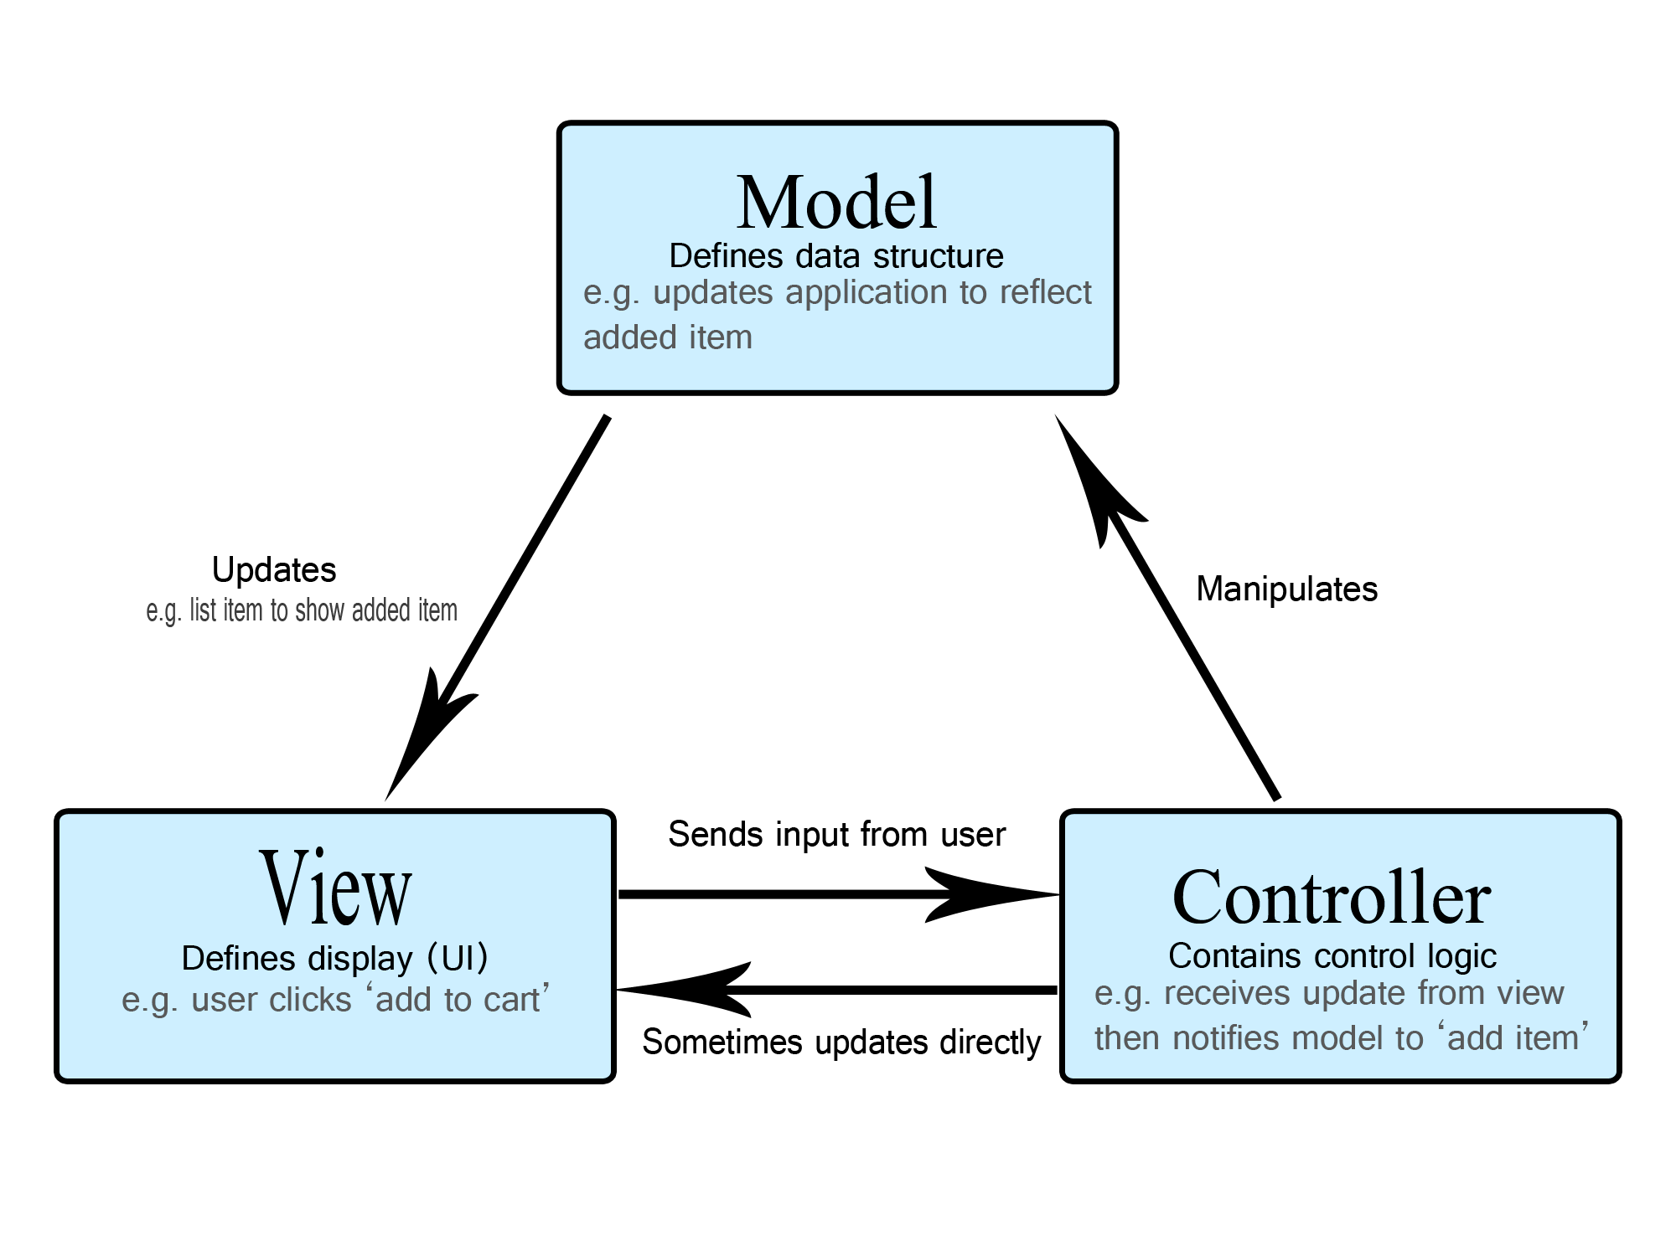

* + - 1. Mô hình MVC

ASP.NET MVC có thành phần ánh xạ URL mạnh mẽ cho phép bạn xây dựng những ứng dụng có các địa chỉ URL xúc tích và dễ tìm kiếm. Các địa chỉ URL không cần phải có phần mở rộng của tên tập tin và được thiết kế để hỗ trợ các mẫu định dạng tên phù hợp với việc tối ưu hóa tìm kiếm (URL) và phù hợp với lập địa chỉ theo kiểu Representational State Transfer (REST)…

Trước khi ASP.Net MVC ra đời thì ASP.Net webform là 1 framework lập trình web khá quen thuộc đối với những tín đồ của ASP.Net. Tuy nhiên, khi ASP.Net MVC xuất hiện thì dường như ASP.Net webform dần bị lãng quên. ASP.NET là 1 framwork lập trình web được cung cấp bởi Microsoft và nó sử dụng ngôn ngữ C# làm ngôn ngữ phát triển. ASP.NET bao gồm 2 model đó là Web Forms và MVC.

Các phiên bản của MVC

* + - * 1. Các phiên bản của MVC

|  |  |  |  |
| --- | --- | --- | --- |
| **Stable Release** | **.NET Framework** | **Included in Visual Studio IDE** | **Year** |
| ASP.NET MVC 1.0 | .Net Framework 3.5 | Visual Studio 2008, 2008 SP1 | 13-Mar-2009 |
| ASP.NET MVC 2 | .Net Framework 3.5, 4.0 | Visual Studio 2008, 2010 | 10-Mar-2010 |
| ASP.NET MVC 3 | .Net Framework 4.0 | Visual Studio 2010 | 13-Jan-2011 |
| ASP.NET MVC 4 | .Net Framework 4.0, 4.5 | Visual Studio 2010 SP1, 2012 | 15-Aug-2012 |
| ASP.NET MVC 5 | .Net Framework 4.5,4.5.1 | Visual Studio 2013, Community | 17-Oct-2013 |

**Cơ chế hoạt động của MVC**

User gửi 1 yêu cầu tới server bằng cách truyền vào 1 URL trong browser

Yêu cầu đó được gửi tới controller đầu tiên, controller sẽ xử lý yêu cầu, nếu yêu cầu cần truy xuất dữ liệu thì controller sẽ chuyển qua tầng model

Tại tầng model, dữ liệu được truy xuất từ database và sau đó truyền qua view thông qua controller

Controller sẽ giúp dữ liệu được chuyển từ model qua view

View là tầng cuối cùng giao tiếp với User, mọi dữ liệu sẽ được hiển thị cho User thông qua tầng View.

* + 1. CSDL SQL Sever

SQL Server là một hệ quản trị cơ sở dữ liệu quan hệ phổ biến được phát triển bởi Microsoft. Nó cung cấp một môi trường để quản lý, lưu trữ và truy xuất dữ liệu trong các ứng dụng và hệ thống dựa trên cơ sở dữ liệu quan hệ.

Dưới đây là một số thông tin tổng quan về SQL Server:

Ngôn ngữ SQL: SQL Server sử dụng ngôn ngữ truy vấn SQL (Structured Query Language) để thao tác với cơ sở dữ liệu. SQL cho phép bạn tạo, sửa đổi, truy vấn và xóa dữ liệu từ các bảng và các đối tượng khác trong cơ sở dữ liệu.

Quản lý cơ sở dữ liệu: SQL Server cung cấp các công cụ để quản lý cơ sở dữ liệu, bao gồm tạo, sửa đổi và xóa các bảng, chỉ mục, ràng buộc và quyền truy cập. Bạn có thể sử dụng SQL Server Management Studio (SSMS) hoặc các công cụ khác để thực hiện các tác vụ quản lý này.

Bảo mật: SQL Server cung cấp các cơ chế bảo mật để bảo vệ dữ liệu trong cơ sở dữ liệu. Bạn có thể thiết lập quyền truy cập, ủy quyền và mã hóa dữ liệu để đảm bảo rằng chỉ những người được ủy quyền mới có thể truy cập và sửa đổi dữ liệu.

Hiệu suất và tối ưu hóa: SQL Server cung cấp các công cụ và chức năng để tối ưu hóa hiệu suất cơ sở dữ liệu. Bạn có thể tạo chỉ mục, thống kê và sử dụng các kỹ thuật tối ưu hóa truy vấn để cải thiện thời gian truy vấn và tăng cường hiệu suất hệ thống.

Khả năng mở rộng: SQL Server hỗ trợ khả năng mở rộng cơ sở dữ liệu. Bạn có thể tạo các cụm máy chủ, đồng bộ hóa dữ liệu và sử dụng các kỹ thuật như phân chia dữ liệu để mở rộng khả năng lưu trữ và xử lý của hệ thống.

Dịch vụ và tích hợp: SQL Server cung cấp các tính năng tích hợp với các dịch vụ và công nghệ khác của Microsoft. Ví dụ, nó tích hợp tốt với các công cụ phát triển ứng dụng .NET, Azure và Power BI. SQL Server cũng hỗ trợ các dịch vụ như xử lý phân tán (Distributed Transaction Coordinator) và quản lý dự án (SQL Server Integration Services).

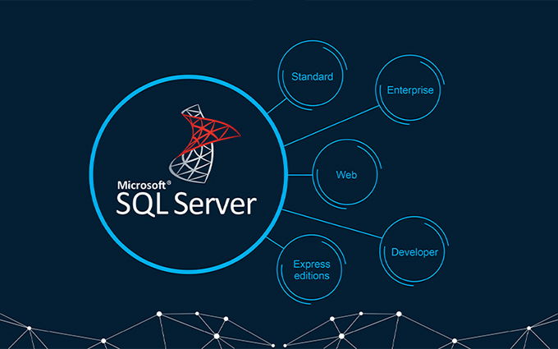

* + - 1. Cơ sở dữ liệu SQL Server

SQL Server được tối ưu để có thể chạy trên môi trường cơ sở dữ liệu rất lớn (Very Large Database Environment) lên đến Tera-Byte và có thể phục vụ cùng lúc cho hàng ngàn user. SQL Server có thể kết hợp “ăn ý” với các server khác như Microsoft Internet Information Server (IIS), E-Commerce Server, Proxy Server….

* + 1. Bootstrap

**Bootstrap** là một framework HTML, CSS, và JavaScript được thiết kế để giúp các nhà phát triển dễ dàng xây dựng và thiết kế các website theo một chuẩn mực cụ thể. Nó giúp tạo ra các trang web đáp ứng (responsive), thân thiện với mọi loại thiết bị, từ máy tính để bàn đến các thiết bị cầm tay như điện thoại di động, iPad, và máy tính bảng.

**Các thành phần chính của Bootstrap**:

Bootstrap bao gồm ba thành phần chính giúp quản lý giao diện người dùng và chức năng của website: Bootstrap CSS, Bootstrap JS, và Glyphicons.

* **Bootstrap CSS**

Đây là thành phần chính của framework Bootstrap. Nó giúp quản lý và sắp xếp bố cục của trang web thông qua các lớp CSS được định sẵn. Trong khi HTML chịu trách nhiệm quản lý cấu trúc và nội dung của website, thì CSS (bao gồm Bootstrap CSS) sẽ xử lý việc hiển thị và bố cục của website. Các lớp CSS của Bootstrap giúp bạn dễ dàng định hình giao diện của website theo nhiều bố cục khác nhau mà không cần phải viết nhiều mã CSS thủ công.

* **Bootstrap JS**

Phần JavaScript của Bootstrap là cốt lõi của framework, cung cấp các chức năng tương tác cho website như các thanh điều hướng, menu thả xuống, modals (hộp thoại), carousel (trình chiếu ảnh), và nhiều tính năng khác. Bootstrap JS được xây dựng dựa trên thư viện JavaScript mã nguồn mở **jQuery**, giúp giảm bớt công sức và thời gian khi viết mã JavaScript. Điều này làm cho việc thêm các tương tác phức tạp vào trang web trở nên đơn giản và nhanh chóng hơn.

* **Glyphicons**

Icons là một phần không thể thiếu trong giao diện người dùng, giúp người dùng dễ dàng nhận biết các chức năng hoặc thao tác trên trang web. Bootstrap tích hợp sẵn một bộ icon tên là **Glyphicons**, cung cấp các biểu tượng chuẩn cho nhiều mục đích khác nhau như nút, menu, và thông báo. Bootstrap cung cấp phiên bản miễn phí của Glyphicons Halflings, phù hợp cho việc đáp ứng nhu cầu icon cơ bản mà không cần trả phí.

* + 1. Tìm hiểu về CSS

CSS là chữ viết tắt của Cascading Style Sheets, nó là một ngôn ngữ được sử dụng để tìm và định dạng lại các phần tử được tạo ra bởi các ngôn ngữ đánh dấu (HTML). Nói ngắn gọn hơn là ngôn ngữ tạo phong cách cho trang web. Bạn có thể hiểu đơn giản rằng, nếu HTML đóng vai trò định dạng các phần tử trên website như việc tạo ra các đoạn văn bản, các tiêu đề, bảng,…thì CSS sẽ giúp chúng ta có thể thêm style vào các phần tử HTML đó như đổi bố cục, màu sắc trang, đổi màu chữ, font chữ, thay đổi cấu trúc…

CSS được phát triển bởi W3C (World Wide Web Consortium) vào năm 1996, vì HTML không được thiết kế để gắn tag để giúp định dạng trang web.

Phương thức hoạt động của CSS là nó sẽ tìm dựa vào các vùng chọn, vùng chọn có thể là tên một thẻ HTML, tên một ID, class hay nhiều kiểu khác. Sau đó là nó sẽ áp dụng các thuộc tính cần thay đổi lên vùng chọn đó. Mối tương quan giữa HTML và CSS rất mật thiết. HTML là ngôn ngữ markup (nền tảng của site) và CSS định hình phong cách (tất cả những gì tạo nên giao diện website), chúng là không thể tách rời.

**Ưu điểm của CSS**

Tách biệt giữa nội dung và kiểu dáng giúp giảm sự phức tạp và tăng tính module của mã nguồn, cho phép dễ dàng chỉnh sửa và bảo trì trang web.

CSS cung cấp nhiều thuộc tính và lựa chọn để kiểm soát kiểu dáng của các phần tử trên trang web. Bạn có thể tùy chỉnh font chữ, màu sắc, kích thước, khoảng cách, đường viền và nhiều hơn nữa. Điều này cho phép bạn tạo ra giao diện đẹp mắt và linh hoạt.

CSS được tải một lần duy nhất và sau đó được lưu trữ trong bộ nhớ cache của trình duyệt. Điều này giúp giảm thời gian tải trang và tăng hiệu suất của trang web.

1. PHÂN TÍCH THIẾT KẾ HỆ THỐNG
   1. Phân tích
      1. Khảo sát hiện trạng

Sau khi khảo sát thực tế, tôi đã phân tích hệ thống và chia thành ba bộ phận chính: quy trình lựa chọn sản phẩm, quy trình xử lý đơn đặt hàng, và quy trình quản lý bán hàng. Các quy trình này sẽ giúp tối ưu hóa trải nghiệm người dùng và đảm bảo việc vận hành hiệu quả của website bán game Minecraft.

**a) Quy trình lựa chọn hàng**

Khách hàng: Là những người có nhu cầu mua game Minecraft và các sản phẩm liên quan như các bản mở rộng (expansion packs), vật phẩm trong game (skins, texture packs), hoặc các phiên bản khác nhau của game (Java Edition, Bedrock Edition).

Thay vì mua trực tiếp tại các cửa hàng vật lý, khách hàng sẽ tự thao tác trên website qua các bước cụ thể để tìm kiếm và mua sản phẩm.

Trên website, các sản phẩm game sẽ được sắp xếp thành các danh mục khác nhau để dễ dàng tìm kiếm. Ví dụ, có thể phân loại theo các phiên bản game (Java, Bedrock), các gói mở rộng, hoặc vật phẩm trang trí. Mỗi sản phẩm sẽ hiển thị chi tiết các thông tin cần thiết như:

* Hình ảnh minh họa game hoặc vật phẩm.
* Giá cả (kèm thông tin giảm giá nếu có).
* Mô tả chi tiết về nội dung và tính năng.
* Đánh giá của người dùng trước đó.

Khi khách hàng lựa chọn sản phẩm, một trang chi tiết sẽ hiện ra với đầy đủ các thông tin và lựa chọn số lượng sản phẩm (nếu có). Sau khi quyết định mua, họ có thể thêm sản phẩm vào giỏ hàng.

**b) Quy trình xử lý đơn đặt hàng**

Sau khi đơn hàng được xác nhận, hệ thống sẽ tự động tạo hóa đơn cho sản phẩm và gửi tới email của khách hàng. Quy trình này sẽ gồm các bước:

**Xác nhận thanh toán**: Hệ thống kiểm tra thông tin thanh toán của khách hàng. Nếu thanh toán thành công, khách hàng sẽ nhận được hóa đơn xác nhận.

**Giao hàng kỹ thuật số**: Đối với sản phẩm là game hoặc các gói mở rộng, hệ thống sẽ tự động cấp phát mã sản phẩm hoặc liên kết tải xuống (download link). Mã sản phẩm này có thể dùng để kích hoạt game trên nền tảng như Minecraft Launcher hoặc Microsoft Store.

**Giao dịch hoàn tất**: Sau khi khách hàng nhận được sản phẩm, họ sẽ có thể kích hoạt và sử dụng sản phẩm ngay lập tức.

Nếu khách hàng gặp sự cố trong quá trình kích hoạt hoặc tải game, hệ thống sẽ hỗ trợ qua email hoặc bộ phận hỗ trợ khách hàng trực tuyến.

**c) Quy trình quản lý bán hàng**

Hàng ngày, quản trị viên của website sẽ kiểm tra trạng thái kho hàng (đối với các sản phẩm vật phẩm trong game hoặc mã kích hoạt) và theo dõi doanh số bán hàng. Một số quy trình quan trọng bao gồm:

**Kiểm tra số lượng mã kích hoạt game**: Đảm bảo rằng kho hàng luôn có đủ mã kích hoạt game hoặc gói mở rộng để cung cấp cho khách hàng mà không bị thiếu hụt.

**Cập nhật sản phẩm mới**: Người quản lý sẽ thêm các bản mở rộng hoặc phiên bản game mới vào hệ thống khi có bản cập nhật từ nhà cung cấp.

**Liên hệ với nhà cung cấp**: Khi có sự thay đổi về giá cả hoặc sản phẩm, người quản lý sẽ liên hệ với nhà cung cấp để điều chỉnh thông tin sản phẩm hoặc giá bán trên website.

**Thống kê bán hàng**: Website sẽ tự động cung cấp các báo cáo thống kê về doanh số, số lượng đơn hàng, các sản phẩm bán chạy nhất trong ngày, tuần, hoặc tháng. Điều này giúp người quản lý đưa ra các quyết định chiến lược về quảng cáo, khuyến mãi hoặc nhập thêm mã sản phẩm.

Quy trình quản lý tổng thể giúp đảm bảo sự hoạt động trơn tru và hiệu quả của hệ thống bán hàng, đồng thời nâng cao trải nghiệm của khách hàng và tối ưu hóa hiệu suất kinh doanh.

* + 1. Yêu cầu hệ thống

**a) Yêu cầu chức năng**

Gồm có 3 đối tượng chính sử dụng website là: Khách hàng viếng thăm, Khách hàng thành viên, Nhà quản trị. Chức năng của mỗi đối tượng như sau:

Khách hàng viếng thăm

**Xem danh sách sản phẩm**: Khi người dùng truy cập vào website thì hệ thống sẽ tự động hiển thị một số sản phẩm nổi bât. Khi người dùng chọn vào một danh mục sản phẩm thì tất cả sản phẩm của danh mục đó sẽ hiển thị lên giao diện.

**Xem chi tiết sản phẩm**: Sau khi tìm thấy sản phẩm cần, người dùng có thể bấm chọn vào sản phẩm để xem thông tin chi tiết của sản phẩm đó.

**Tìm kiếm**: Khi khách hàng cần tìm một sản phẩm nào đó thì có thể nhập thông tin sản phẩm vào ô tìm kiếm để thực hiện chức năng tìm kiếm. Nếu sản phẩm đó có tồn tại trong dữ liệu thì sẽ hiện thông tin sản phẩm được tìm thấy.

**Đăng ký**: Khi khách hàng viếng thăm muốn mua hàng thì có thể thực hiện chức năng đăng ký để trở thành thành viên của website và thực hiện các chức năng mua hàng.

**Khách hàng thành viên**

Ngoài các chức năng của khách hàng viếng thăm còn có một số chức năng sau:

**Đưa sản phẩm vào giỏ hàng**: Sau khi khách hàng tìm thấy sản phẩm đáp ứng nhu cầu của mình thì có thể chọn đưa sản phẩm vào giỏ hàng.

**Cập nhật giỏ hàng**: Khi người dùng đã lựa chọn một sản phẩm nhưng tìm được một sản phẩm hợp lý hơn thì có thể xóa sản phẩm đã có trong giỏ hàng vào chọn lại sản phẩm mới. Ngoài ra, khi cần mua sản phẩm đó với một số lượng thì người dùng cũng có thể cập nhật trong giỏ hàng.

**Đặt mua**: Sau khi xem thông tin sản phẩm đúng với nhu cầu thì người dùng có thể chọn đặt mua để đưa sản phẩm vào giỏ hàng.

**Xem danh sách sản phẩm**: Khách hàng có thể xem lại các sản phẩm mà mình từng đặt mua trên website.

**Thanh toán**: Khi đã quyết định chắc chắn mua sản phẩm, người dùng có thể chọn chức năng thanh toán để thực hiện xác nhận đơn hàng cho mình. Muốn thực hiện thanh toán thì yêu cầu người dùng phải đăng nhập vào hệ thống. Trong quá trình thực hiện chức năng thanh toán thì người dùng có thể thấy được danh sách sản phẩm mà mình đặt mua trong giỏ hàng. Chọn hình thức thanh toán khi nhận hàng. Sau khi thực hiện xong các bước thì người dùng xác nhận đơn hàng. Sau khi đặt hàng thành công thì đơn hàng sẽ được gửi về Email của khách hàng.

**Nhà quản trị**

Có tất cả các chức năng quản lý:

Quản lý sản phẩm, đơn hàng, khách hàng, một số thông tin khác: Để thực hiện chức năng quản lý thì yêu cầu nhân viên phải đăng nhập hệ thống. Nhân viên chọn mục mình cần thực hiện quản lý như sản phẩm. Trong quản lý sản phẩm có xem, thêm, sửa, xóa sản phẩm. Chọn thao tác cần thực hiện, điền đầy đủ thông tin trong quá trình thực hiện rồi xác nhận thao tác.

**b) Yêu cầu phi chức năng**

Dung lượng website vừa phải, tốc độ truy xuất nhanh. Hệ thống thông tin phải có chế độ bảo mật, không chấp nhận sai sót. Cơ sở dữ liệu phải được đảm bảo khi hệ thống đang hoạt động. Khi người dùng thực hiện việc đăng nhập vào hệ thống phải thông qua các bước sau: nhập tên đăng nhập và mật khẩu. Nếu khách hàng lần đầu tiên tham gia mua hàng thì yêu cầu đăng ký khách hàng và khách hàng đó được gán một mã số riêng biệt. Khi đăng ký khách hàng cần điền đầy đủ thông tin đăng nhập gồm Email, mật khẩu và nhập lại mật khẩu ngoài ra cần phải cho biết thêm thông tin về địa chỉ và số điện thoại.

**c) Bảo mật và quyền hạn**

- Đảm bảo tính toàn vẹn dữ liệu phải định kỳ lưu giữ thông tin đề phòng khi có sự cố còn có thể khắc phục một cách dễ dàng.

* 1. Quy trình xây dựng
     1. Các thông tin đầu ra đầu vào của hệ thống

**Thông tin đầu vào:**

- Thông tin khách hàng

- Thông tin sản phẩm

- Thông tin về cửa hàng và các bài viết liên quan

- Các phản hồi

- Đơn đặt hàng

**Thông tin đầu ra:**

- Chi tiết về sản phẩm

- Đơn hàng

- Các phản hồi

**Tác nhân**

- Khách hàng: User, Guest (Khách viếng thăm)

- Admin

* + 1. Danh sách các Actor của hệ thống
       - 1. Các Actor của hệ thống

|  |  |  |
| --- | --- | --- |
| **STT** | **Tác Nhân** | **Mô tả** |
| 1 | Quản trị viên (Admin) | Có toàn quyền sử dụng hệ thống |
| 2 | Người dùng (User) | Có thể sử dụng các chức năng tìm kiếm sản phẩm, xem thông tin, đặt mua sản phẩm, v.v nhưng không sử dụng được chức năng quản trị (chỉ dành cho Admin) |

* + 2. Danh sách các Use – Case chính của hệ thống
       - 1. Danh sách các Use case

|  |  |  |  |
| --- | --- | --- | --- |
| **STT** | **Tên Use case** | **Ý nghĩa** | **Chức năng** |
| UC_001 | Quản Lý Sản Phẩm | Cho phép nhà quản trị quản lý các thông tin về sản phẩm trong hệ thống | Thêm, sửa, xóa, xem thông tin chi tiết sản phẩm, và quản lý các thuộc tính của sản phẩm. |
| UC_002 | Quản Lý  Loại sản phẩm | Cho phép nhà quản trị quản lý các loại sản phẩm trong hệ thống | Ghi nhận việc thêm mới, xem, xóa loại sản phẩm |
| UC_003 | Quản lý  Hóa đơn | Cho phép nhà quản trị quản lý xem các đơn hàng đã đặt | Cho phép xem chi tiết đơn hàng, sản phẩm, ngày đặt, ngày giao, tổng tiền |
| UC_004 | Quản lý Slide | Cho phép nhà quản trị quản lý thay đổi ảnh slide | Cho phép thêm, sửa, xóa ảnh slide |
| UC_005 | Quản lý Thống kê | Cho phép nhà quản trị quản lý xem thống kê theo ngày | Cho phép xem tổng đơn hàng, sản phẩm, thành tiền, theo ngày |
| UC_006 | Quản lý người dùng | Cho phép nhà quản trị quản lý các tài khoản của khách hàng | Xem, xóa các tài khoản của khách hàng, quản trị có thể block khách hàng đó vĩnh viễn không cho tạo tài khoản lại được |
| UC_007 | Quản lý phản hồi | Cho phép nhà quản trị trả lời tin nhắn khách hàng gửi | Nhà quản trị sẽ vô xem tin nhắn của khách hàng gửi và phản hồi lại cho khách |
| UC_008 | Quản lý giới thiệu | Cho phép nhà quản trị thay đổi nội dung trang giới thiệu | Nhà quản trị có thể sửa, xóa nội dung trang giới thiệu |
| UC_009 | Khách hàng đặt hàng | Cho phép khách hàng đặt mua sản phẩm | Khách hàng đăng nhập và đặt hàng, khách hàng có thể chọn thanh toán khi nhận hoặc thanh toán qua VNpay, đơn hàng sẽ được gửi về mail khách hàng nếu đặt thành công |

* + 1. Biểu đồ Use – Case tổng quát

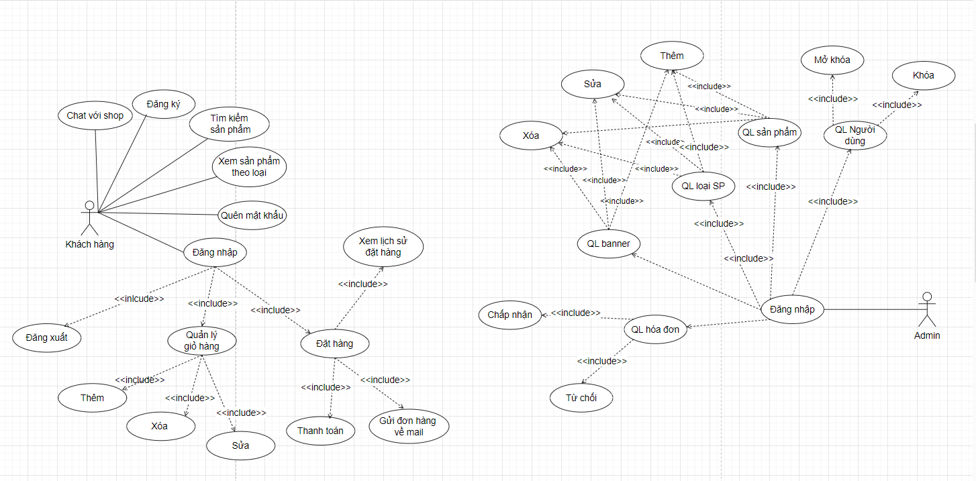

* + - 1. Sơ đồ UseCase tổng quát
    1. Use case khách hàng

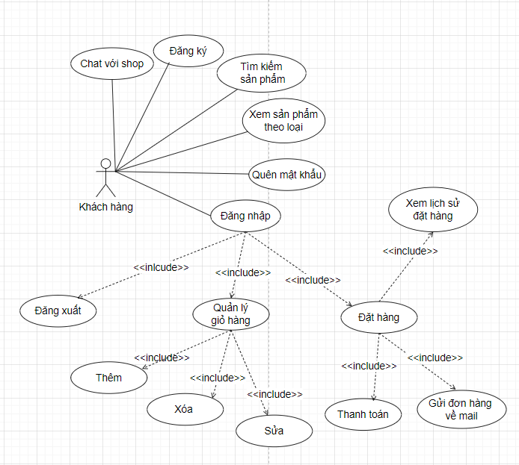

* + - 1. Use case khách hàng
    1. Use Case đăng nhập

|  |  |
| --- | --- |
| 1. Tên UC | Khách hàng đăng nhập |
| 2. Mô tả UC | Khách hàng đăng nhập vào website |
| 3. Tác nhân | Khách hàng |
| 4. Trigger | Khách hàng truy cập vào giao diện đăng nhập |
| 5. Điều kiện trước | Khách hàng đăng nhập vào hệ thống |
| 6. Điều kiện sau | Khách hàng đặt hàng được |
| 7. Luồng sự kiện | |
| 7.1. Luồng sự kiện chính | a. Khách hàng truy cập vào giao diện đăng nhập  b. Hệ thống hiển thị ô nhập tên Email và mật khẩu  c. Nếu quên mật khẩu bấm vào ô quên mật khẩu để lấy lại mật khẩu  e. Hệ thống đưa khách hàng tới trang chủ |
| 7.2. Luồng sự kiện thay thế | Không có. |
| 7.3. Luồng ngoại lệ | Nếu có lỗi hoặc xảy ra vấn đề trong quá trình đăng nhập, hệ thống hiển thị thông báo lỗi và cho phép khách hàng thử lại hoặc yêu cầu hỗ trợ. |
| 8. Các yêu cầu khác | Hệ thống phải bảo mật thông tin người dùng và quyền truy cập của họ.  - Giao diện đăng nhập người dùng cần được thiết kế sao cho tiện lợi và dễ sử dụng cho người dùng |

* + 1. Use case Quản Hóa đơn

|  |  |
| --- | --- |
| 1. Tên UC | Quản lý đơn hàng |
| 2. Mô tả UC | Quản trị viên quản lý thông tin về đơn hàng trên hệ thống |
| 3. Tác nhân | Quản trị |
| 4. Trigger | Quản trị viên truy cập vào giao diện quản lý đơn hàng trên hệ thống. |
| 5. Điều kiện trước | Hệ thống đã được triển khai và hoạt động.  Quản trị viên đã đăng nhập vào hệ thống và có quyền quản lý đơn hàng. |
| 6. Điều kiện sau | Quản trị viên đã thực hiện thành công các thao tác quản lý đơn hàng. |
| 7. Luồng sự kiện | |
| 7.1. Luồng sự kiện chính | a. Quản trị viên truy cập vào giao diện quản lý đơn hàng.  b. Hệ thống hiển thị danh sách đơn hàng và xem chi tiết  c. Quản trị viên chọn một đơn hàng cụ thể để quản lý bấm vô xem chi tiết  d. Hệ thống hiển thị chi tiết thông tin đơn hàng và cho phép quản trị viên chỉ xem đơn hàng. Sau đó chuyển quản trị viên về danh sách đơn hàng |
| 7.2. Luồng sự kiện thay thế | Không có. |
| 7.3. Luồng ngoại lệ | Nếu có lỗi hoặc xảy ra vấn đề trong quá trình quản lý đơn hàng, hệ thống hiển thị thông báo lỗi và cho phép quản trị viên thử lại hoặc yêu cầu hỗ trợ. |
| 8. Các yêu cầu khác | - Hệ thống phải bảo mật thông tin về đơn hàng và quản trị viên.  - Giao diện quản lý đơn hàng cần được thiết kế sao cho tiện lợi và dễ sử dụng cho quản trị viên. |

* + 1. Use case loại sản phẩm

|  |  |
| --- | --- |
| 1. Tên UC | Quản lý danh mục |
| 2. Mô tả UC | Quản trị viên quản lý danh mục sản phẩm trên hệ thống |
| 3. Tác nhân | Quản trị |
| 4. Trigger | Quản trị viên truy cập vào giao diện quản lý danh mục trên hệ thống. |
| 5. Điều kiện trước | Hệ thống đã được triển khai và hoạt động.  Quản trị viên đã đăng nhập vào hệ thống và có quyền quản lý loại sản phẩm. |
| 6. Điều kiện sau | Quản trị viên đã thực hiện thành công các thao tác quản lý loại sản phẩm. |
| 7. Luồng sự kiện | |
| 7.1. Luồng sự kiện chính | a. Quản trị viên truy cập vào giao diện quản lý loại sản phẩm.  b. Hệ thống hiển thị danh sách loại sản phẩm và các tùy chọn quản lý (sửa đổi, xóa, thêm mới, v.v.).  c. Quản trị viên chọn một loại sản phẩm cụ thể để quản lý hoặc thêm loại sản phẩm mới.  d. Hệ thống hiển thị chi tiết thông tin loại sản phẩm và cho phép quản trị viên thực hiện các thao tác quản lý loại sản phẩm như sửa đổi thông tin danh mục, xóa loại sản phẩm, thêm loại sản phẩm mới, v.v.  e. Quản trị viên thực hiện các thao tác quản lý loại sản phẩm.  f. Hệ thống cập nhật thông tin loại sản phẩm và chuyển quản trị viên trở lại danh sách loại sản phẩm. |
| 7.2. Luồng sự kiện thay thế | Không có. |
| 7.3. Luồng ngoại lệ | Nếu có lỗi hoặc xảy ra vấn đề trong quá trình quản lý loại sản phẩm, hệ thống hiển thị thông báo lỗi và cho phép quản trị viên thử lại hoặc yêu cầu hỗ trợ. |
| 8. Các yêu cầu khác | - Hệ thống phải bảo mật thông tin loại sản phẩm và quản trị viên.  - Giao diện quản lý loại sản phẩm cần được thiết kế sao cho tiện lợi và dễ sử dụng cho quản trị viên.  - Quản trị viên cần có quyền truy cập đủ để thực hiện các thao tác quản lý loại sản phẩm như sửa đổi, xóa, thêm mới, v.v. |

* + 1. Use case Quản lý Giỏ hàng (Khách hàng)

|  |  |
| --- | --- |
| 1. Tên UC | Quản lý Giỏ hàng (Khách hàng) |
| 2. Mô tả UC | Khách hàng truy cập và thực hiện đặt hàng trên hệ thống |
| 3. Tác nhân | Khách hàng |
| 4. Trigger | Khách hàng truy cập vào giao diện đặt hàng trên hệ thống. |
| 5. Điều kiện trước | Hệ thống đã được triển khai và hoạt động. Khách hàng đã đăng nhập vào hệ thống |
| 6. Điều kiện sau | Khách hàng đã thực hiện đặt hàng thành công. Hệ thống lưu thông tin đơn hàng. |
| 7. Luồng sự kiện | |
| 7.1. Luồng sự kiện chính | a. Khách hàng truy cập vào giao diện đặt hàng.  b. Hệ thống hiển thị danh sách sản phẩm và cho phép khách hàng thêm sản phẩm vào giỏ hàng.  c. Khách hàng chọn sản phẩm, cập nhật số lượng và thêm vào giỏ hàng.  d. Khách hàng kiểm tra và chỉnh sửa giỏ hàng (thêm sản phẩm, xóa sản phẩm, v.v.).  e. Khách hàng tiến hành thanh toán và cung cấp thông tin liên hệ và địa chỉ giao hàng.  f. Hệ thống lưu thông tin đơn hàng và xác nhận đặt hàng.  g. Khách hàng nhận xác nhận đặt hàng và thông tin đơn hàng.  f. Đơn hàng gửi về email khách hàng |
| 7.2. Luồng sự kiện thay thế | Không có. |
| 7.3. Luồng ngoại lệ | - Trong bước (e), nếu khách hàng chọn thanh toán bằng thẻ, hệ thống chuyển khách hàng đến cổng thanh toán trực tuyến.  Luồng ngoại lệ: Nếu có lỗi hoặc xảy ra vấn đề trong quá trình đặt hàng, hệ thống hiển thị thông báo lỗi và cho phép khách hàng thử lại hoặc yêu cầu hỗ trợ. |
| 8. Các yêu cầu khác | - Giao diện đặt hàng cần được thiết kế sao cho tiện lợi và dễ sử dụng cho khách hàng.  - Hệ thống cần hỗ trợ các phương thức thanh toán an toàn và cung cấp xác nhận đặt hàng cho khách hàng. |

* 1. Biểu đồ tuần tự
     1. Biểu đồ tuần tự cho quá trình đăng nhập

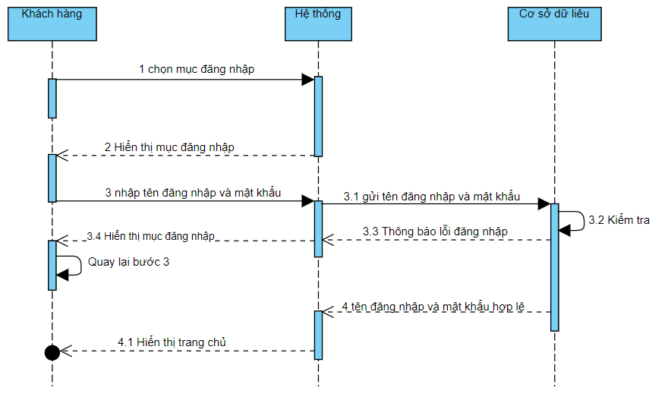

* + - 1. Biểu đồ tuần tự cho quá trình đăng nhập
    1. Biểu đồ tuần tự cho quá trình đăng kí

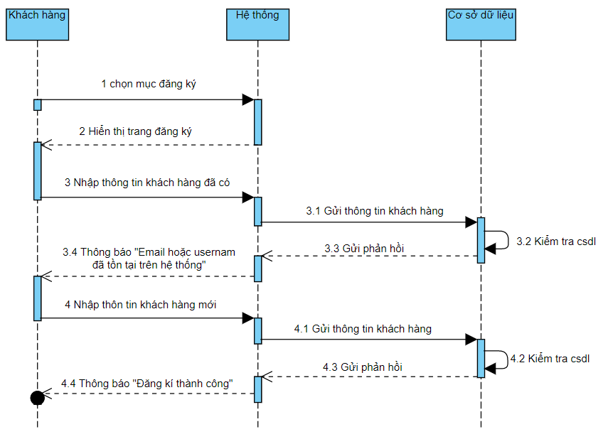

* + - 1. Biểu đồ tuần tự cho quá trình đăng kí
    1. Biểu đồ tuần tự quên mật khẩu

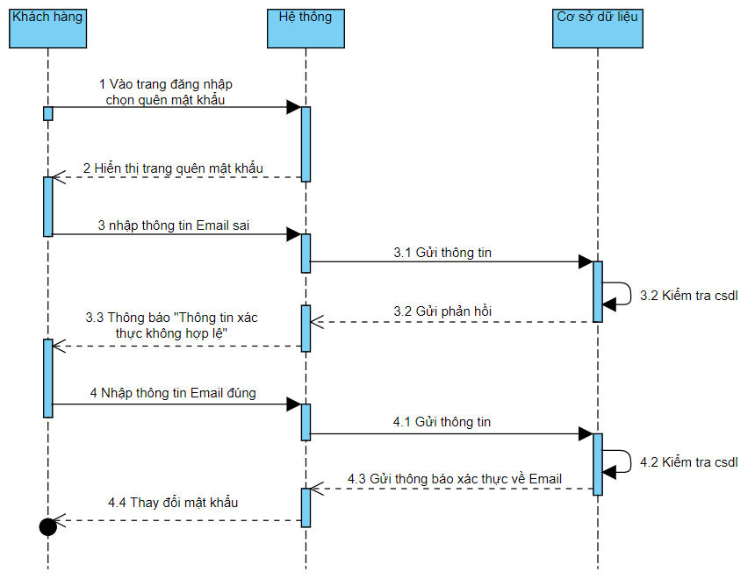

* + - 1. Biểu đồ tuần tự quên mật khẩu
    1. Biểu đồ tuần tự thêm sản phẩm

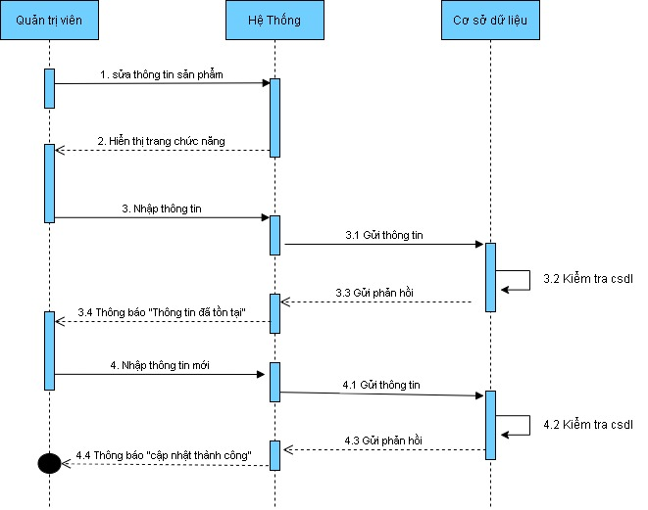

* + - 1. Biểu đồ tuần tự thêm sản phẩm
    1. Tìm kiếm sản phẩm

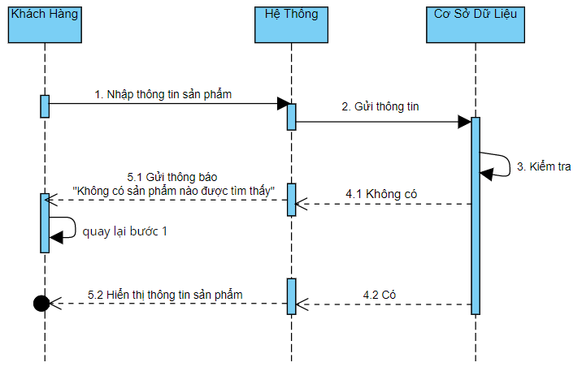

* + - 1. Biểu đồ tuần tự tìm kiếm sản phẩm
  1. Sơ đồ hoạt động
     1. Sơ đồ hoạt động đăng nhập

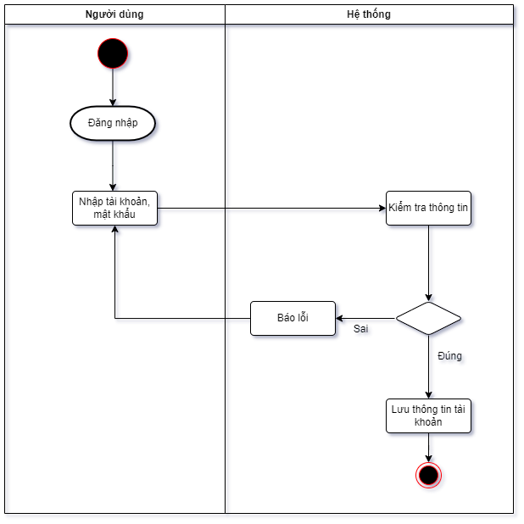

* + - 1. Sơ đồ hoạt động đăng nhập
    1. Sơ đồ hoạt động tìm kiếm sản phẩm

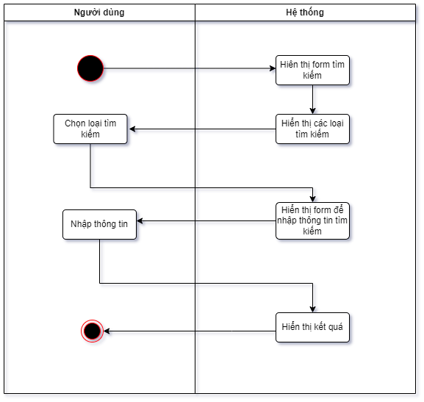

* + - 1. Sơ đồ hoạt động tìm kiếm sản phẩm
    1. Sơ đồ hoạt động đặt sản phẩm

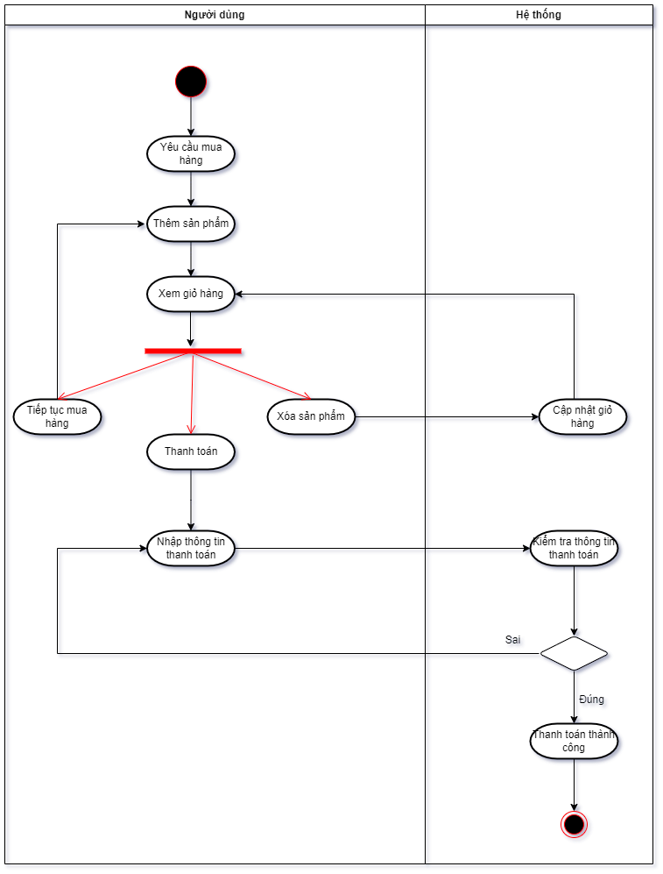

* + - 1. Sơ đồ hoạt động đặt sản phẩm
    1. Sơ đồ quan hệ trong cơ sở dữ liệu

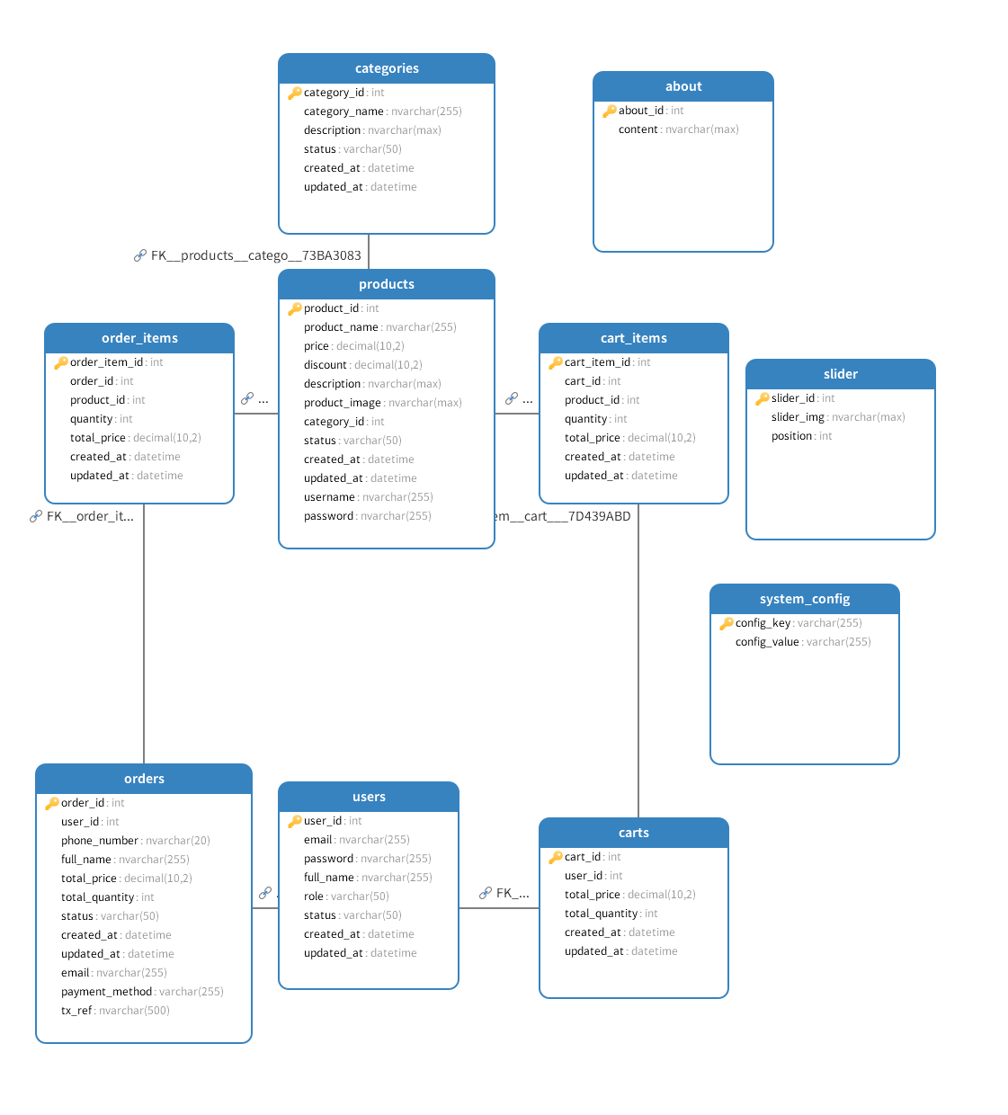

* + - 1. Sơ đồ quan hệ trong cơ sở dữ liệu
    1. Mô tả các bảng dữ liệu
       - 1. Bảng Users

|  |  |  |  |
| --- | --- | --- | --- |
| **STT** | **NAME** | **TYPE** | **DESCRIPTION** |
| 1 | User_ID | Int | Mã ID |
| 2 | Email | Nvarchar(255) | Tên Email |
| 3 | Password | Nvarchar(255) | Mật khẩu |
| 4 | Full_name | Nvarchar(255) | Họ và tên |
| 5 | Role | Varchar(50) | Quyền |
| 6 | Status | Varchar(50) | Trạng thái |
| 7 | Created_at | DateTime | Được tạo vào thời gian nào |
| 8 | Updated_at | DateTime | Cập nhật lại tài khoản |

* + - * 1. Bảng Cart_items (Chi tiết sản phẩm)

|  |  |  |  |
| --- | --- | --- | --- |
| **STT** | **NAME** | **TYPE** | **DESCRIPTION** |
| 1 | Cart_item_id | Int | Mã chi tiết giỏ hàng |
|  | Cart_id | Int | Mã Giỏ hàng |
| 2 | Product_id | Int | Mã sản phẩm |
| 3 | Quantity | Int | Số lượng |
| 4 | Total_price | Decimal | Giá tiền |
| 5 | Created_at | DateTime | Ngày tạo đơn |
| 6 | Updated_at | DateTime | Tình trạng đơn |

* + - * 1. Bảng carts (Giỏ hàng)

|  |  |  |  |
| --- | --- | --- | --- |
| **STT** | **NAME** | **TYPE** | **DESCRIPTION** |
| 1 | Cart_id | Int | Mã giỏ hàng |
| 2 | User_id | Int | Mã người dùng |
| 3 | Total_price | DateTime | Tổng tiền |
| 4 | Total_quantity | Int | Tổng số lượng |
| 5 | Created_at | DateTime | Ngày tạo đơn |
| 6 | Updated_at | DateTime | Cập nhật |

* + - * 1. Bảng Categories (Thể loại)

|  |  |  |  |
| --- | --- | --- | --- |
| **STT** | **NAME** | **TYPE** | **DESCRIPTION** |
| 1 | Category_id | Int | Mã thể loại quần áo |
| 2 | Category_name | Nvarchar(255) | Tên loại quần áo |
| 3 | Description | Nvarchar(max) | Miêu tả |
| 4 | Status | Nchar(50) | Trạng thái |
| 5 | Created_at | DateTime | Ngày tạo |
| 6 | Updated_at | DateTime | Cập nhật |

* + - * 1. Bảng Order_items ( chi tiết đơn hàng)

|  |  |  |  |
| --- | --- | --- | --- |
| **STT** | **NAME** | **TYPE** | **DESCRIPTION** |
| 1 | Order_id | Int | Id đặt hàng |
| 2 | Order_item_id | Int | ID đơn hàng |
| 3 | Product_id | Int | ID sản phẩm |
| 4 | Quantity | Int | Số lượng |
| 5 | Total_price | Decimal | Tổng giá tiền |
| 6 | Created_at | DateTime | Ngày đặt |
| 7 | Updated_at | DateTime | Cập nhật |

* + - * 1. Bảng orders (Đơn hàng)

|  |  |  |  |
| --- | --- | --- | --- |
| **STT** | **NAME** | **TYPE** | **DESCRIPTION** |
| 1 | Order_id | Int | Id đơn hàng |
| 2 | User_id | Int | ID khách hàng |
| 3 | Shipping_address | Nvarchar(255) | Địa chỉ nhận hàng |
| 4 | Phone_number | Nvarchar(20) | Số điện thoại |
| 5 | Full_name | Nvarchar(255) | Họ và tên |
| 6 | Total_price | Decimal | Tổng thành tiền |
| 7 | Total_quantity | Int | Tổng số lượng sp |
| 8 | Status | varchar(20) | Tình trạng đơn hàng |
| 9 | Created_at | DateTime | Ngày đặc |
| 10 | Updated_at | DateTime | Cập nhật |

* + - * 1. Bảng Product (Sản phẩm)

|  |  |  |  |
| --- | --- | --- | --- |
| **STT** | **NAME** | **TYPE** | **DESCRIPTION** |
| 1 | Product_id | Int | Id sản phẩm |
| 2 | Product_name | Nvarchar(255) | Tên sản phẩm |
| 3 | Price | Decimal | Giá tiền |
| 5 | Description | Nvarchar(max) | Miêu tả sản phẩm |
| 6 | Product_image | Nvarchar(2000) | Chèn hình sản phẩm |
| 7 | Username | Nvchar(255) | Tên đăng nhập game |
| 8 | Password | Nvarchar(255) | Mật khẩu game |
| 9 | Category_id | Int | Thể loại |
| 10 | Status | Nvarchar(50) | Trạng thái đơn hàng |
| 11 | Created_at | DateTime | Ngày tạo |
|  | Updated_at | DateTime | Cập nhật |

* + - * 1. Bảng Slider (hình slide)

|  |  |  |  |
| --- | --- | --- | --- |
| **STT** | **NAME** | **TYPE** | **DESCRIPTION** |
| 1 | slider_id | Int | Mã ID slide |
| 2 | slider_img | Nvarchar(max) | Hình slide |
| 3 | position | Int | Thứ tự hình |

1. XÂY DỰNG WEBSITE BÁN QUẦN ÁO CHO CỬA HÀNG AMY
   1. Giao diện trang chủ

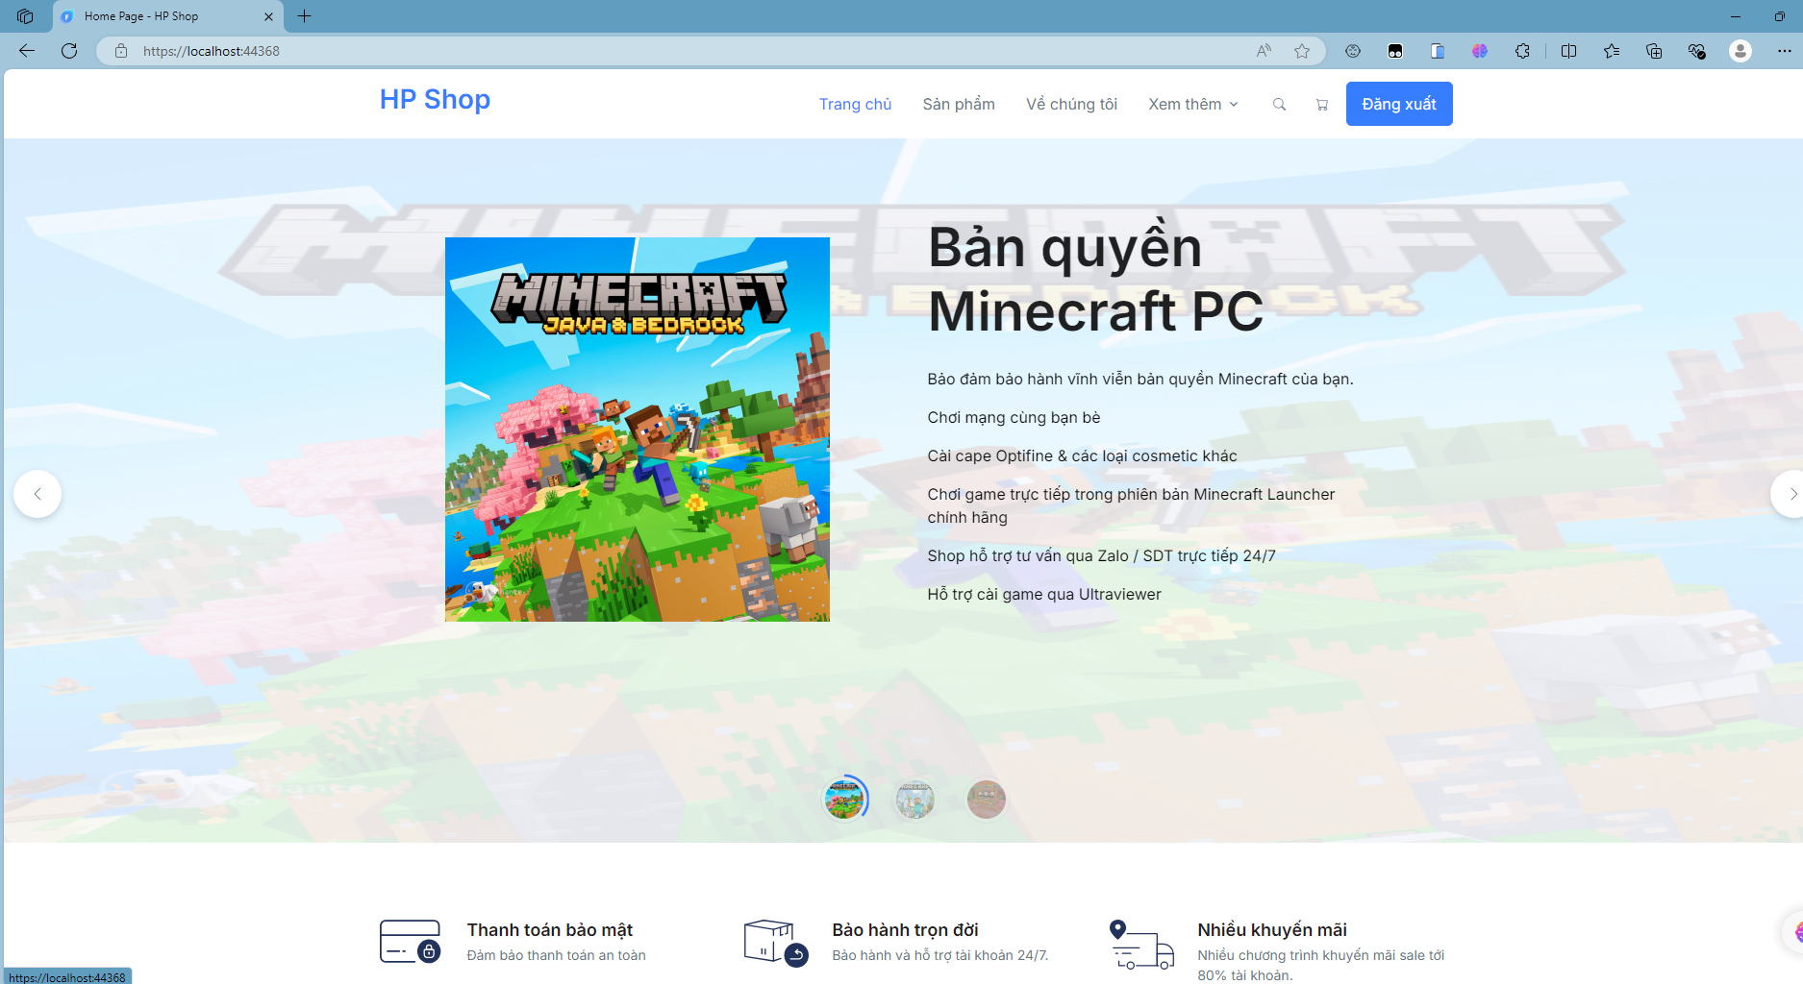

* + - 1. Giao diện trang chủ

**Chức năng:** Đây là giao diện người dùng chính của trang web. Tại đây người dùng có thể Xem thông tin về các sản phẩm của shop thông qua các hình ảnh và thông tin khác về sản phẩm.

* 1. Giao diện trang giới thiệu

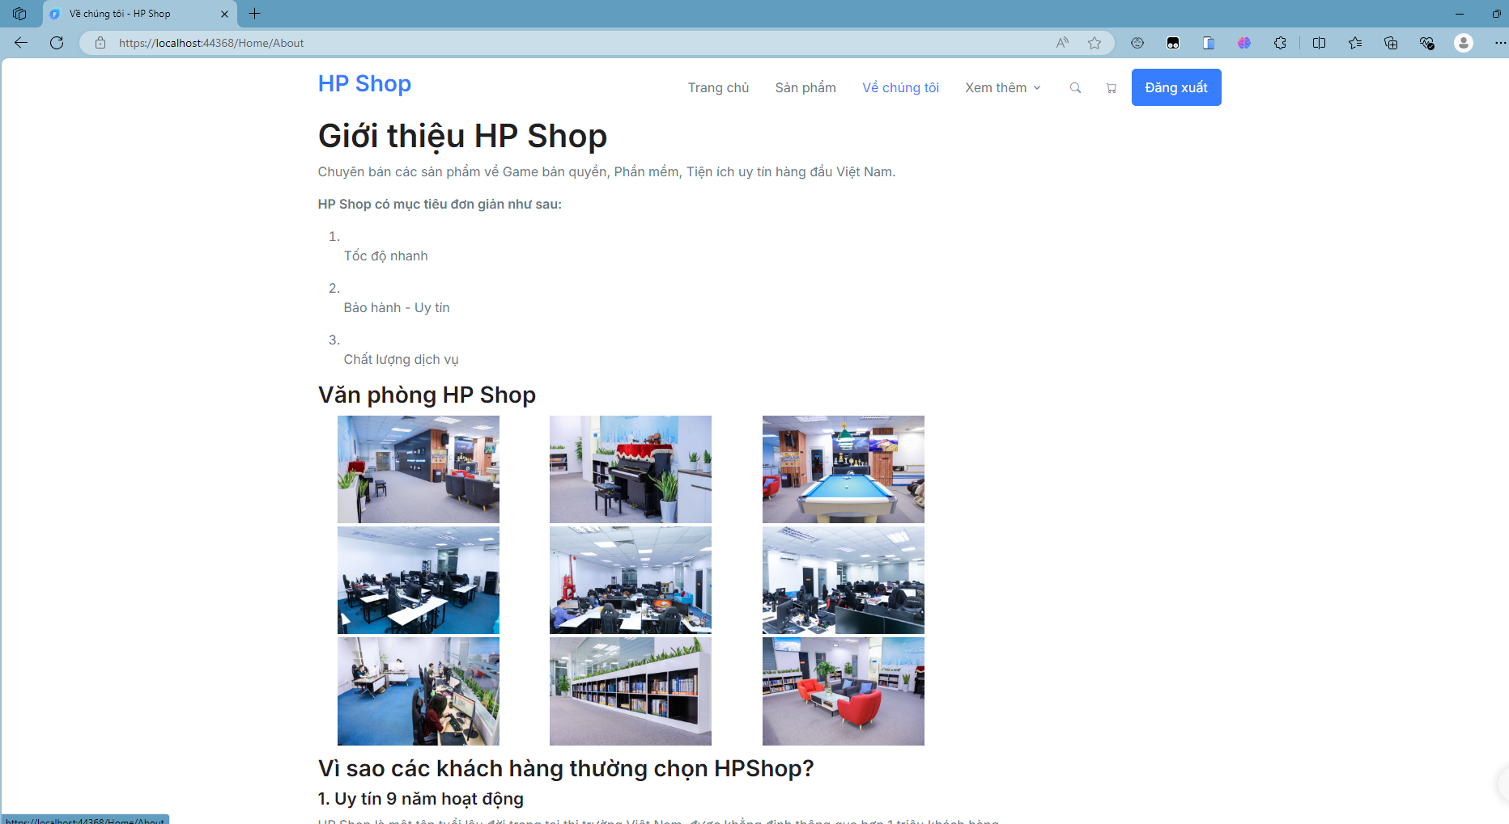

* + - 1. Trang giới thiệu về shop

**Chức năng:** Trang giới thiếu về shop, giờ mở và đóng cửa, địa chỉ của shop, các chính sách cũng như dịch vụ chăm sóc khách hàng.

* 1. Trang chi tiết sản phẩm

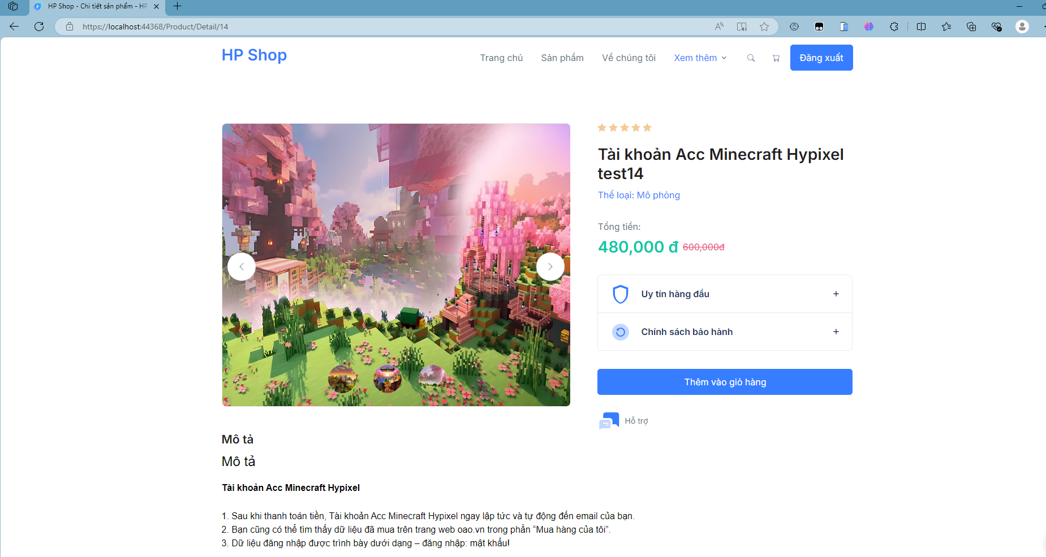

* + - 1. Trang chi tiết sản phẩm

**Chức năng:** Cho phép người dùng xem chi tiết sản phẩm, giới thiệu mọi thứ về sản phẩm, khách hàng cũng có thể xem được còn bao nhiêu sản phẩm tại shop, khách hàng đặt 1 sản phẩm thì tổng sản phẩm còn lại trong cửa hàng cũng giảm đi. Khách hàng cũng có thể bình luận về sản phẩm, đánh giá sao cho sản phẩm, khi đánh dấu sao thì phía trên sẽ có thống kê bao nhiêu người đánh giá sao

* 1. Trang Giỏ hàng

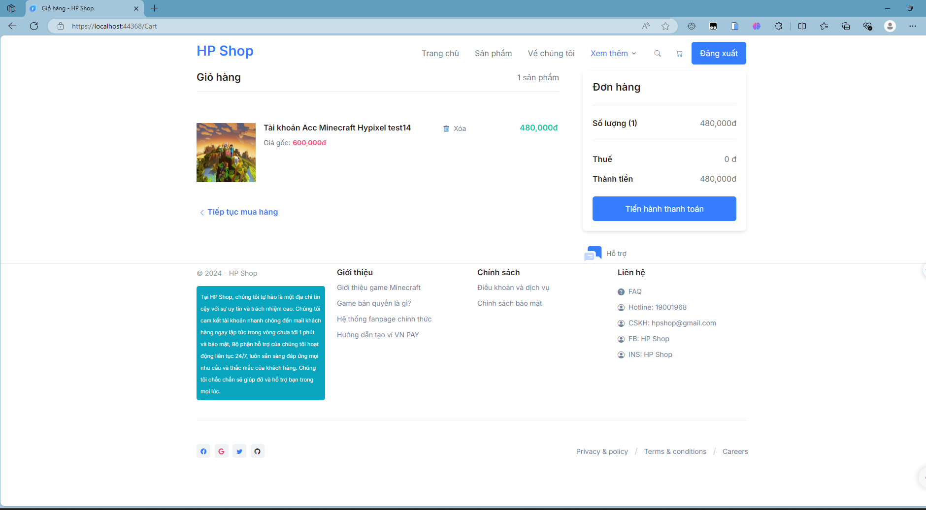

* + - 1. Trang giỏ hàng

**Chức năng:** Khách hàng có thể xem các sản phẩm mình đã chọn mua, có thể lựa chọn số lượng mua sản phẩm đó, khách hàng sẽ điền thông tin người nhận và địa chỉ và từ đó yêu cầu mua hàng sẽ được chuyển đến người bán và các bước kiểm tra đơn hàng, giao hàng, thanh toán sẽ được thực hiện.

* 1. Đơn hàng gửi về mail

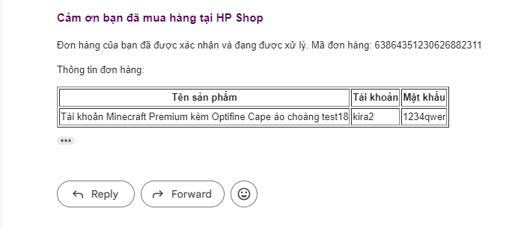

* + - 1. Đơn hàng được gửi về mail khách hàng
  1. Trang thanh toán

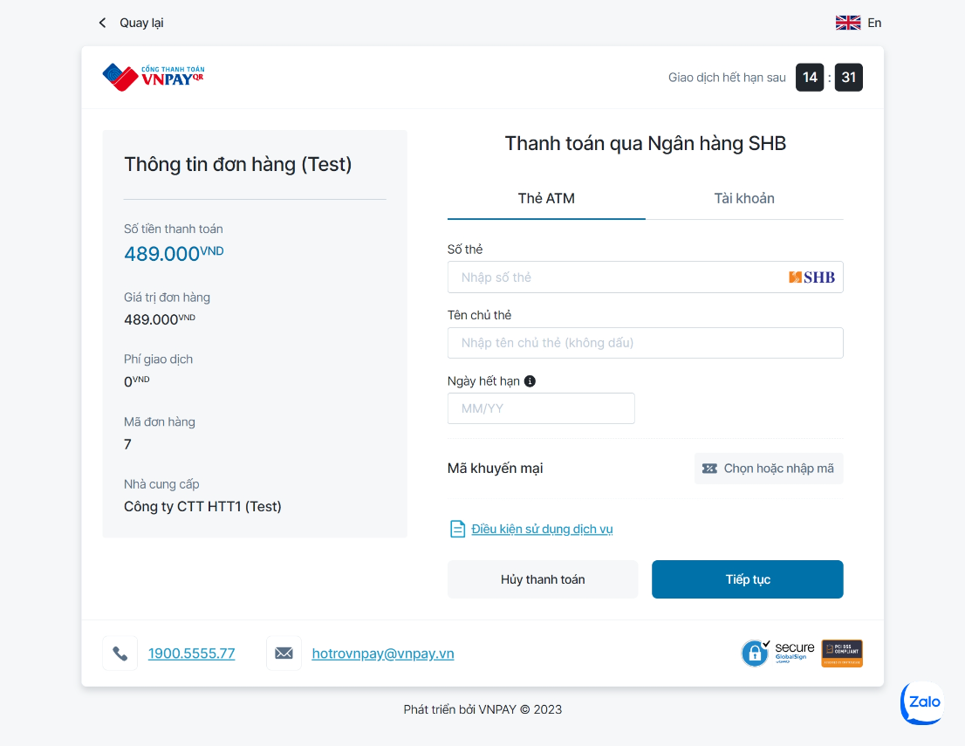

* + - 1. Trang thanh toán

**Chức năng:** Khách hàng thanh toán qua VNPay, sau khi giao dịch thành công trên mà hình hiển thị thanh toán thành công và quay về giỏ hàng.

* 1. Trang lịch sử đơn hàng

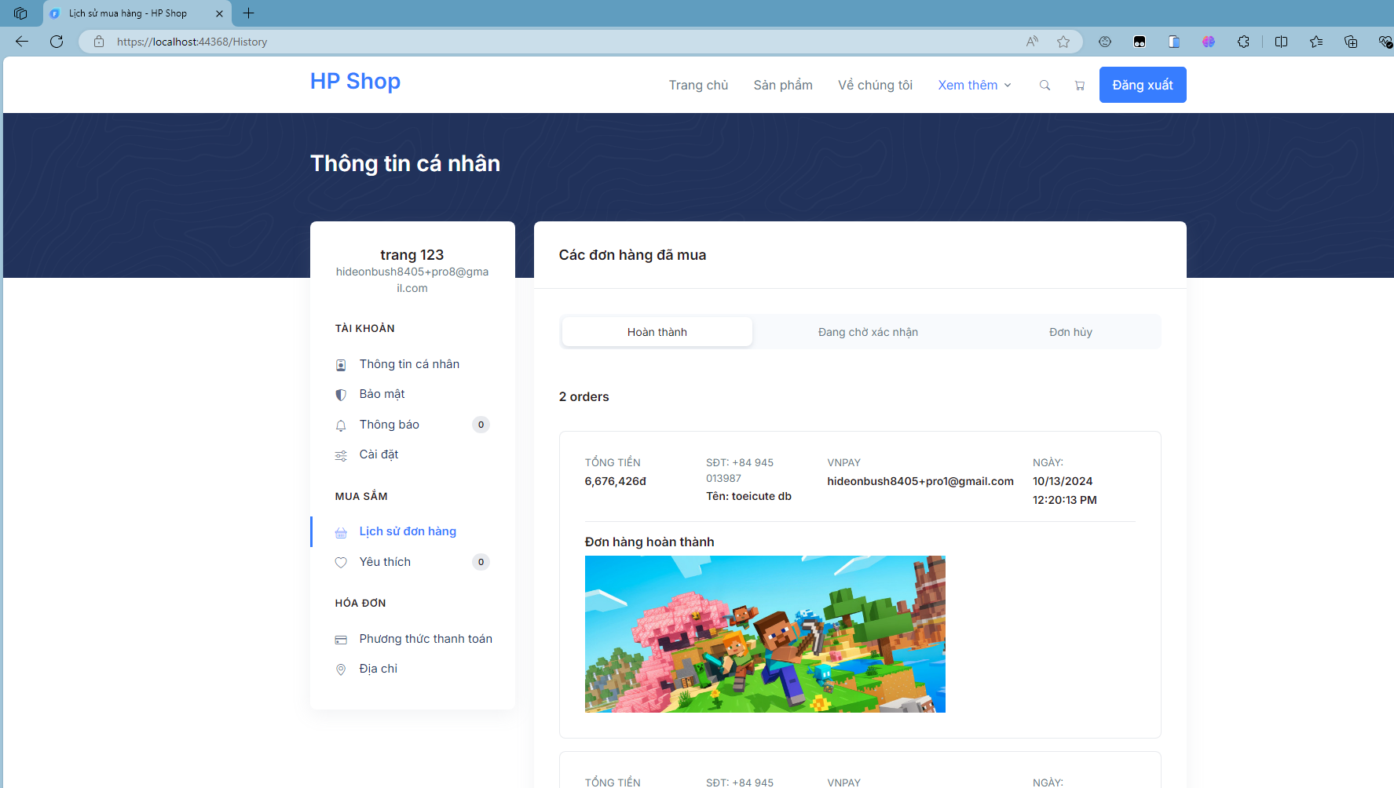

* + - 1. Trang lịch sử đơn hàng

**Chức năng:** Hiển thị các đơn hàng khách hàng đã đặt trước đó, và tình trạng đơn hàng.

* 1. Trang đăng nhập

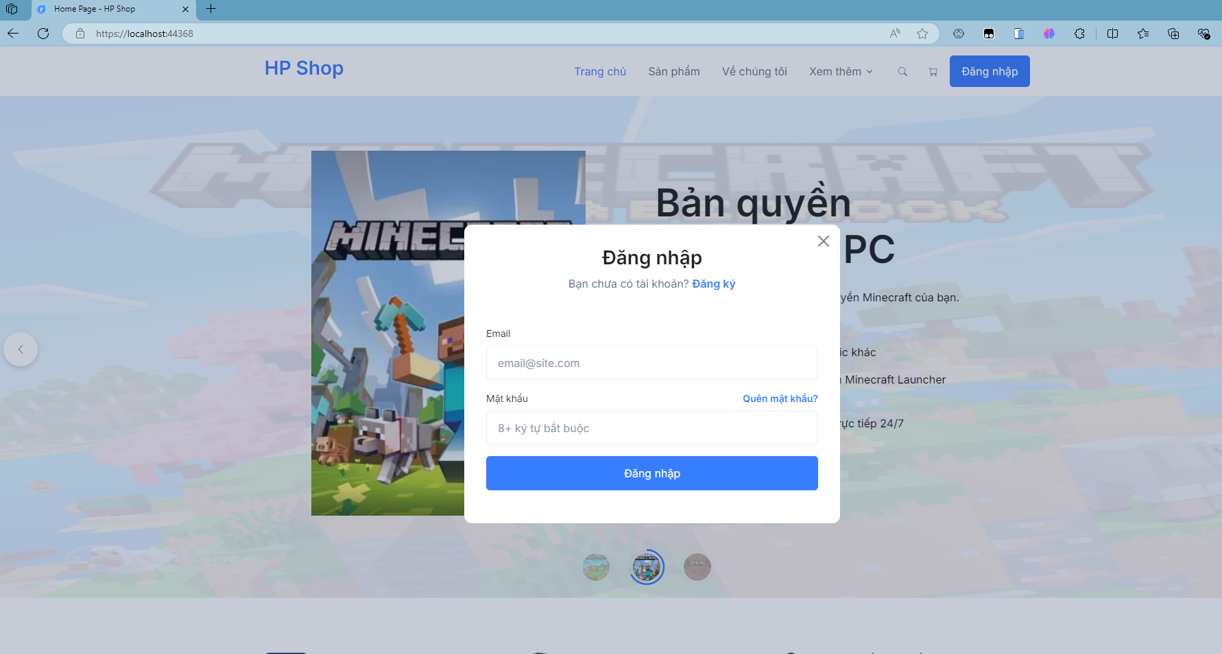

* + - 1. Trang đăng nhập

**Chức năng:** Sau khi đăng ký thành công thì khách hàng đăng nhập, hoặc khách hàng có thể đăng nhập bằng tài khoản Google.

* 1. Trang đăng ký

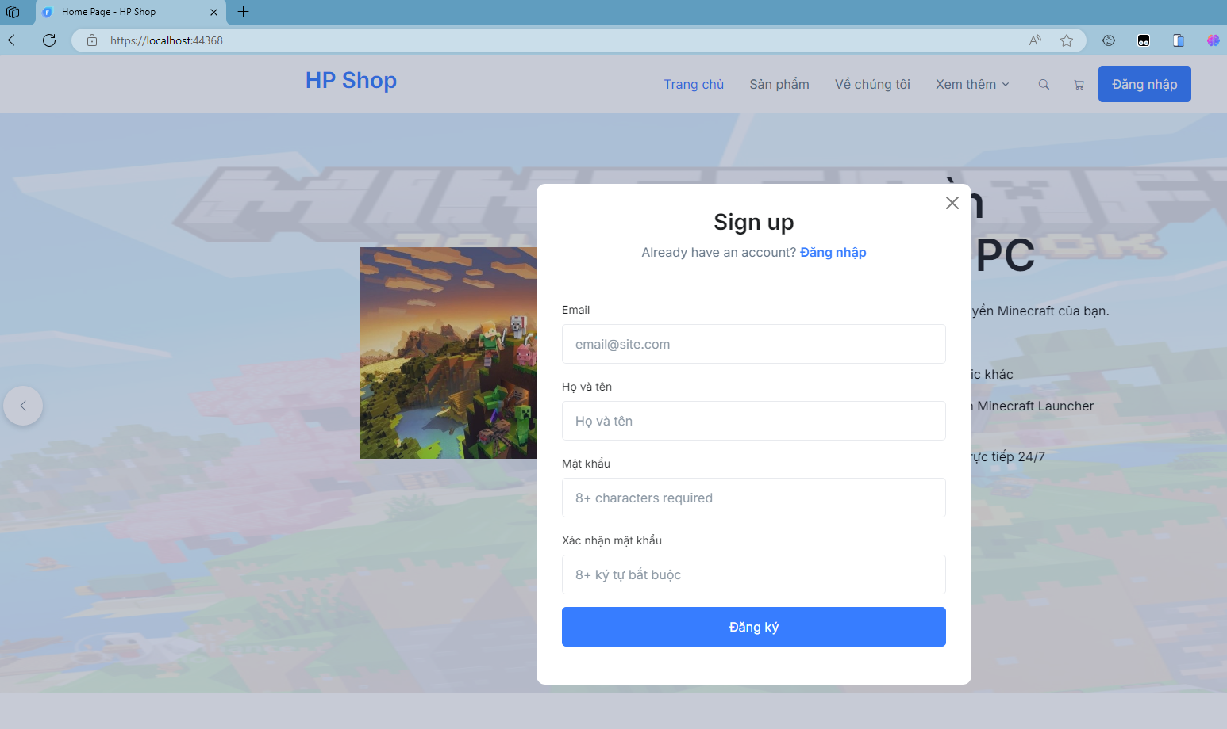

* + - 1. Trang đăng ký

**Chức năng:** Khách hàng bấm vào đăng ký tài khoản điền đầy đủ thông tin.

* 1. Trang quên mật khẩu

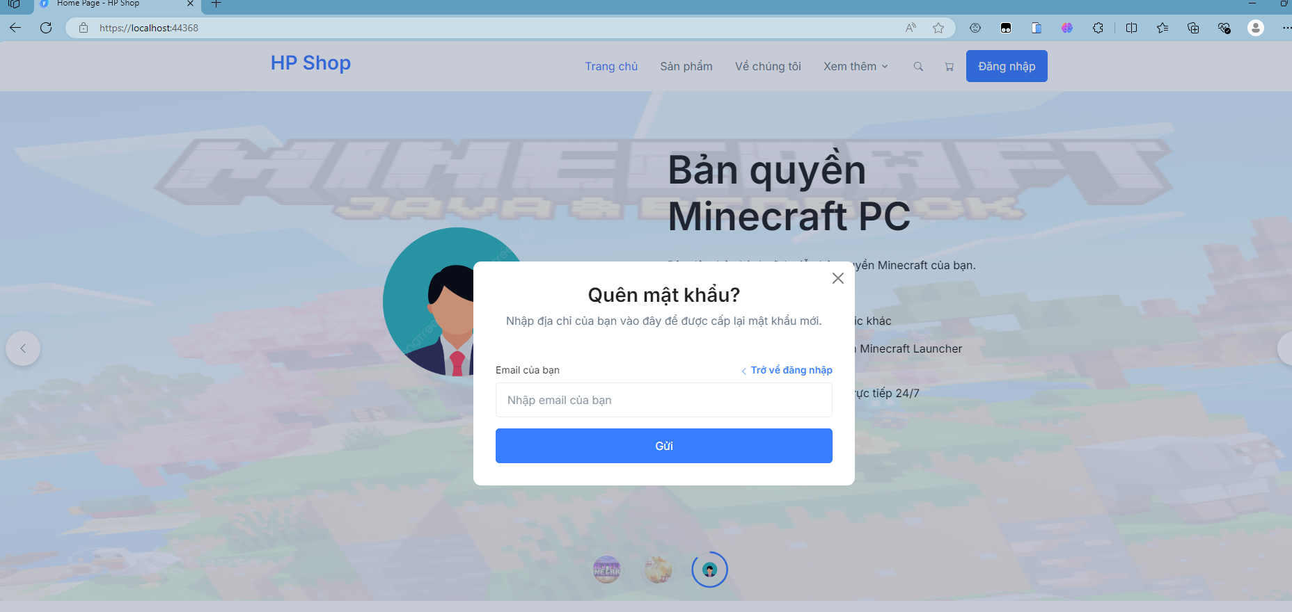

* + - 1. Trang quên mật khẩu

**Chức năng:** Khách hàng quên mật khẩu bấm vào quên mật khẩu hiện ra trang nhập gmail để nhận mật khẩu từ hệ thống. Sau đó bấm quên thì hệ thống gửi thông báo mật khẩu đã được gửi về mail bạn.

* 1. Mật khẩu mới được gửi về mail khách hàng

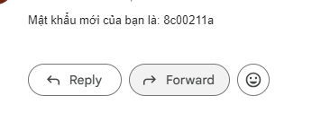

* + - 1. Mật khẩu gửi về mail khách hàng

**Chức năng:** Hiển thị thông tin mật khẩu đã được làm mới và gửi về mail khách hàng

* 1. Quản lý thống kê

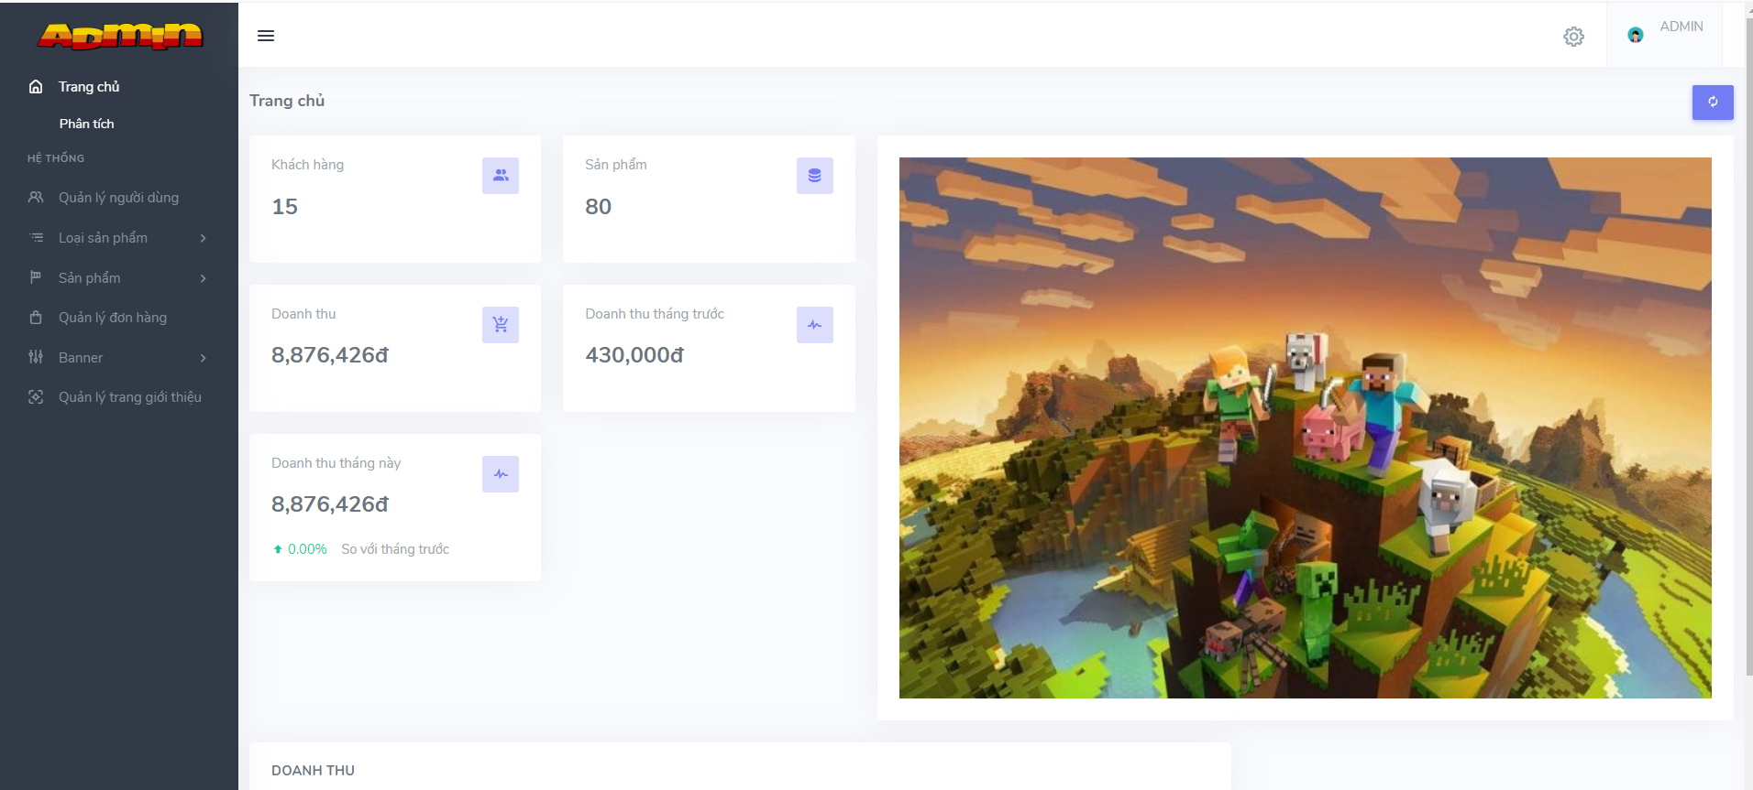

* + - 1. Trang quản lý thống kê

**Chức năng:** Người quản lý có thể xem được thống kê sản phẩm, hóa đơn, doanh thu theo ngày bằng cách chọn ngày bắt đầu và ngày kết thúc sẽ hiển thị tổng hóa đơn và doanh thu bao nhiêu tiền trong khoản thời gian đã chọn.

* 1. Trang quản lý tài khoản

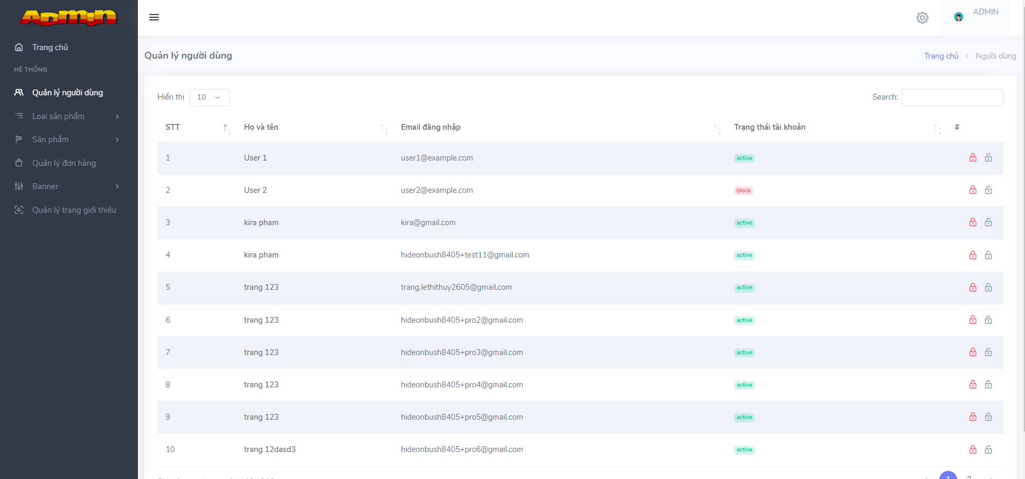

* + - 1. Trang quản lý tài khoản

**Chức năng:** Quản trị viên quản lý tài khoản khách hàng, nếu khách hàng có ý xấu với trang web thì có thể block tài khoản đó vĩnh viễn k đăng ký lại được.

* 1. Quản lý hóa đơn

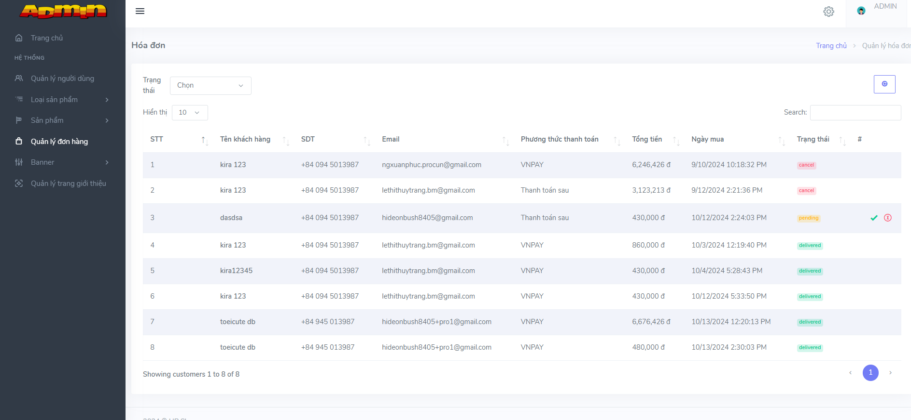

* + - 1. Quản lý hóa đơn khách hàng

**Chức năng:** Quản trị xem và phê duyệt đơn hàng của khách hàng

* 1. Trang Quản lý Slide

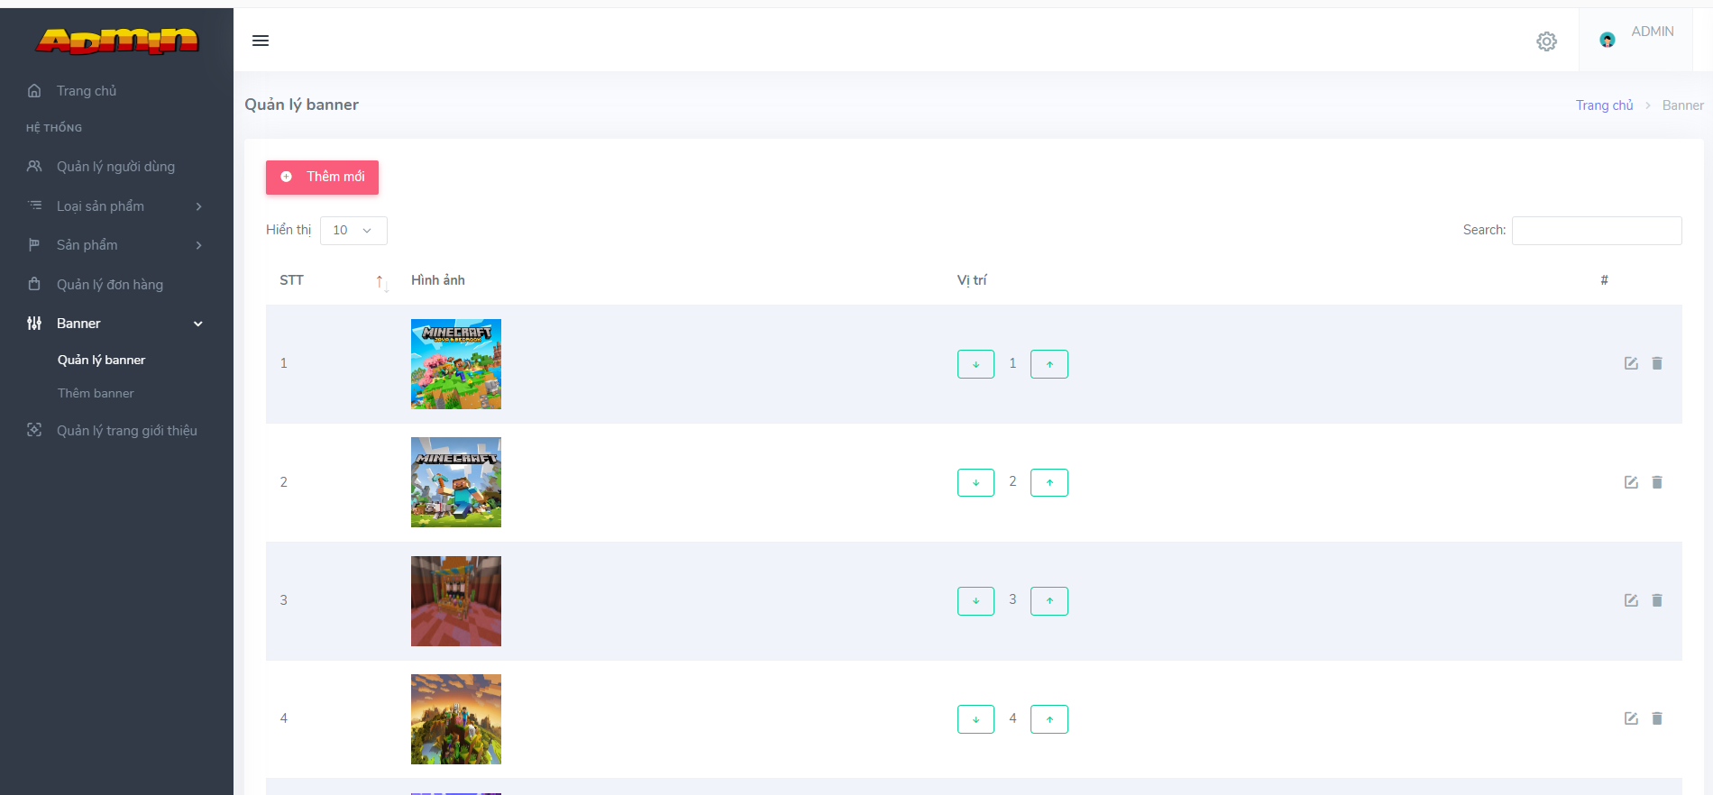

* + - 1. Quản lý Slide

**Chức năng:** Quản trị viên thêm, sửa, xóa Slide, có thể cho slide nào hiển thị trước được.

* 1. Quản lý loại sản phẩm

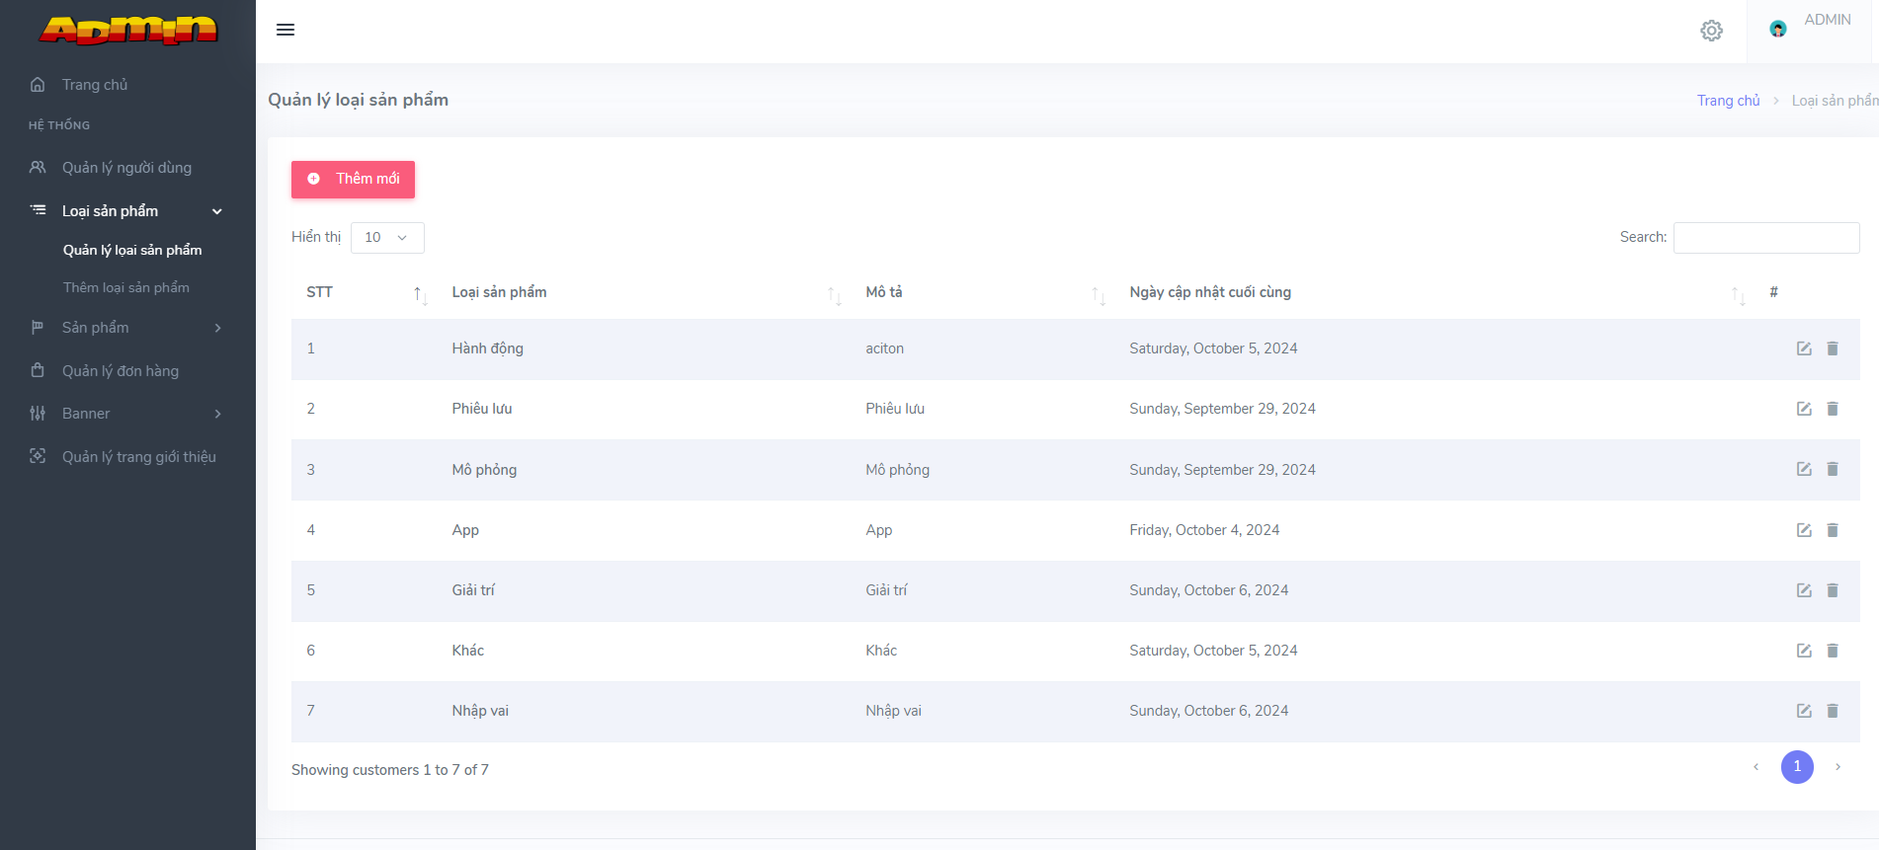

* + - 1. Quản lý loại sản phẩm

**Chức năng:** Người quản trị có thể thêm, sửa, xóa loại sản phẩm

* 1. Quản lý thêm sản phẩm

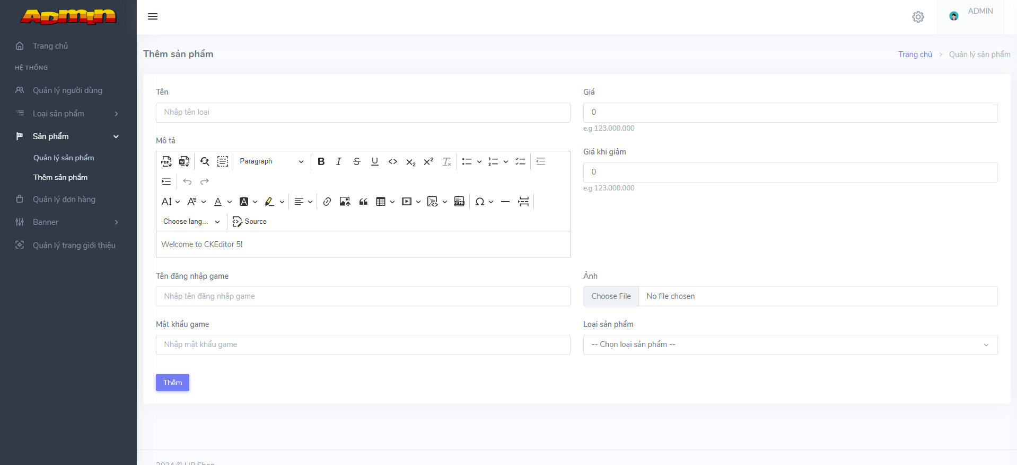

* + - 1. Thêm sản phẩm

**Chức năng:** Quản trị viên thêm sản phẩm mới, điền đầy đủ thông tin về sản phẩm như giá cả, số lượng trong kho, chọn loại sản phẩm, thêm mô tả về sản phẩm đó, chèn ảnh sản phẩm, sau đó bấm thêm.

1. KẾT LUẬN
   1. Kết quả đạt được
      1. Thực hiện các chức năng bán hàng:

Đăng ký, đăng nhập: người dùng đăng ký tài khoản và đăng nhập vào website.

Đổi mật khẩu người dùng.

Xem sản phẩm: người dùng có thể xem thông tin chi tiết sản phẩm: mô tả, chính sách, các đánh giá, bình luận, giá bán….

Mua hàng: thêm sản phẩm vào giỏ hàng, xem thông tin giỏ hàng, điều chỉnh thông tin giỏ hàng, tiến hành đặt hàng và thanh toán.

Người dùng có thể thanh toán qua VNPay hoặc thanh toán khi nhận hàng

Tìm kiếm: tìm kiếm sản phẩm theo nội dung từ khóa nhập vào, có thể gõ tìm kiếm sản phẩm không dấu vẫn được.

Đặc hàng thành công đơn hàng sẽ được gửi về địa chỉ mail của khách hàng.

Xem được lịch sử mua hàng của khách, xem tình trạng đơn hàng.

Khách hàng có thể gửi chat trực tiếp cho khách hàng

* + 1. Thực hiện các chức năng ở trang người quản lý:

Quản lý sản phẩm: xem danh sách sản phẩm, thêm sản phẩm mới, xem thông tin chi tiết sản phẩm, sửa thông tin sản phẩm, xóa sản phẩm.

Quản lý khách hàng: xem danh sách khách hàng, sửa thông tin khách hàng, xóa khách hàng.

Quản lý Slide: Thêm sửa xóa ảnh Slide, sắp xếp thứ tự hiển thị.

Quản lý loại sản phẩm: Thêm sửa xóa loại sản phẩm.

Quản lý đơn hàng: xem chi tiết đơn hàng, cập nhật trạng thái cho đơn hàng.

Quản lý thống kê: xem tổng đơn hàng, thành tiền,thống kê theo ngày ….

Quản lý trang giới thiệu: cập nhật, thêm, sửa, xóa trang giới thiệu. Hạn chế

Chưa xây dựng được tính năng so sánh sản phẩm, khuyến mãi và tính năng tính chi phí vận chuyển dựa trên vị trí nhận hàng của người dùng.

* + 1. Hướng phát triển của đề tài

Thực hiện làm các chức năng chưa sử dụng được và chưa hoàn thiện:

Xây dựng tính năng đăng ký nhận khuyễn mãi.

Xây dựng tính năng so sánh sản phẩm, tính năng tính chi phí vận chuyển dựa trên vị trí nhận hàng của người dùng.

TÀI LIỆU THAM KHẢO

1. https://www.w3schools.com/asp/default.ASP

2. <https://learn.microsoft.com/en-us/aspnet/overview>

https://dotnettutorials.net/course/asp-dot-net-mvc-tutorials/